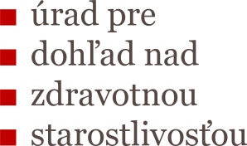

Žellova
829 24 Bratislava 25
Slovenská republika

Správa o činnosti Úradu pre dohľad nad zdravotnou starostlivosťou za rok 2015

Obsah

Úvod 4
1 Základné informácie o úrade 5
1.1 Orgány úradu 5
1.2 Organizačné členenie úradu 5
1.3 Personálne budovanie úradu 6
2 Oblasť verejného zdravotného poistenia 8
2.1 Trh verejného zdravotného poistenia 8
2.2 Vykonávanie dohľadu nad zdravotnými poisťovňami, ukladanie sankcií 8
2.3 Vydávanie platobných výmerov na základe návrhov zdravotných poisťovní a platiteľov poistného 10
2.4 Ukladanie pokút poistencom a platiteľom poistného 13
2.5 Ročné zúčtovanie so štátom 15
2.6 Vznik a zmena poistného vzťahu 16
2.7 Vydávanie predchádzajúcich súhlasov úradom 17
2.8 Činnosť styčného orgánu 17
2.9 Štatistické vyhodnotenie podnetov v oblasti verejného zdravotného poistenia 20
2.10 Národné kontaktné miesto 21
2.11 Registre 21
2.11.1 Centrálny register poistencov 21
2.11.2 Register zdravotníckych pracovníkov a poskytovateľov zdravotnej starostlivosti 21
2.11.3 Register úmrtí 22
3 Oblasť poskytovania zdravotnej starostlivosti 23
3.1 Analýza štruktúry podaní 23
3.1.1 Podania riešené výkonom dohľadu 25
3.1.2 Druhostupňové riešenie podaní 29
3.2 Sankcie za nesprávne poskytnutú zdravotnú starostlivosť 29
3.2.1 Činnosti nadväzujúce na výkon dohľadu nad zdravotnou starostlivosťou 30
3.3 Preventívna činnosť úradu 30
3.3.1 Prednášky kazuistík v rámci Memoranda o spolupráci 30
3.3.2 Kazuistiky 2014 31
3.3.3 Prezentácie na podujatiach odborných a iných spoločností 31
4 Oblasť nákupu zdravotnej starostlivosti 32
4.1 Analýza realizovaných dohľadov na mieste a na diaľku v oblasti nákupu zdravotnej starostlivosti 32
4.2 Štatistické vyhodnotenie podaní v oblasti nákupu zdravotnej starostlivosti 32
4.2.1 Vyhodnotenie podaní 33
4.2.2 Postúpené podania 33
4.2.3 Predmet podaní 33
4.2.4 Činnosti súvisiace s nákupom zdravotnej starostlivosti 34
5 Súdnolekárska a patologickoanatomická činnosť 35
5.1 Úvod 35
5.2 Pitvanosť v Slovenskej republike - vývoj ukazovateľov 35
5.3 Činnosť laboratórnych úsekov SLaPA pracovísk (histológia, toxikológia) 36
5.4 Prehliadky a prevozy mŕtvych 36
5.5 Spolupráca s výučbovými základňami lekárskych fakúlt, so znalcami v odvetví súdne lekárstvo, s odbornými a stavovskými organizáciami a so vzdelávacími inštitúciami 36
5.5.1 Vedenie registra žiadostí občanov o odmietnutí pitvy 37
6 Činnosť Centra pre klasifikačný systém 38
6.1 Úvod 38
6.2 Projekt vzdelávania užívateľov systému DRG 38
6.3 Realizácia implementácie DRG systému v roku 2015 38
6.3.1 Príprava dátových rozhraní, aplikačného prostredia, centrálneho groupera, eDRG portálu a ostrý štart DRG systému 38
6.3.2 Zoznam zdravotných výkonov pre klasifikačný systém diagnosticko-terapeutických skupín 39
6.3.3 Medzinárodná klasifikácia chorôb MKCH-10 39
6.3.4 Pravidlá kódovania chorôb a pravidlá kódovania zdravotných výkonov 39
6.3.5 Zoznam kalkulačných nemocníc 39
6.3.6 Metodika kalkulácie nákladov na hospitalizačný prípad 39
6.3.7 Analýza údajov zaslaných PÚZS za rok 2014 zaradených do systému financovania podľa DRG 40
7 Ďalšia činnosť úradu 41
7.1 Projekty realizované úradom v roku 2015 41
7.1.1 Úrad ako prístupový bod v oblasti vecných dávok v rámci EÚ - EESSI 41
7.1.2 Pacientský program „Joint Action“ 41
7.2 Vestníky úradu 42
Záver 44
Zoznam grafov 45
Zoznam tabuliek 46
Zoznam skratiek 47

Úvod

V zmysle zákona č. 581/2004 Z. z. § 19 ods. 1 písm. a) o zdravotných poisťovniach, dohľade nad zdravotnou starostlivosťou a o zmene a doplnení niektorých zákonov v znení neskorších predpisov (ďalej len „zákon č. 581/2004 Z. z.“) predkladá Úrad pre dohľad nad zdravotnou starostlivosťou (ďalej len „úrad“) Správu o činnosti úradu za rok 2015 (ďalej len „správa“).
Správa bola prerokovaná dozornou radou úradu dňa 17.03.2016 uznesením č. 196/2016 a schválená správnou radou úradu dňa 22.03.2016 uznesením č. 145/2016.

Správa informuje o činnostiach, ktoré úrad v roku 2015 vo svojej pôsobnosti vykonával. Úrad je dozorným a regulačným orgánom verejnej správy a svoju pôsobnosť vykonáva v systéme verejného zdravotného poistenia. Rozsah jeho činností je stanovený zákonom
č. 581/2004 Z. z.

Prvá časť správy obsahuje základné informácie o úrade, postavenie úradu, jeho orgánov a organizačnú štruktúru. Taktiež popisuje personálne zloženie úradu, jeho vzdelanostnú štruktúru a informácie o realizovanom vzdelávaní zamestnancov.

V druhej časti správy je spracovaná oblasť verejného zdravotného poistenia z pohľadu dohľadov vykonávaných v zdravotných poisťovniach, uplatňovania pohľadávok a pokút voči platiteľom poistného a poistencom, ročného zúčtovania so štátom a riešenia vzniku a zmeny poistného vzťahu.

Výsledkom dohľadov nad správnym poskytovaním zdravotnej starostlivosti, analýzam, štruktúre podnetov a sťažností občanov a ukladaním sankcií poskytovateľom zdravotnej starostlivosti je venovaná tretia časť správy.

Štvrtá časť vyhodnocuje činnosť úradu v oblasti dohľadu nad nákupom zdravotnej starostlivosti prostredníctvom analýzy realizovaných dohľadov a štatistík podaní.

Prevádzkovaniu súdnolekárskych a patologickoanatomických pracovísk (ďalej len „SLaPA pracovisko“) sa venuje piata časť správy. Obsahuje informácie o pitvanosti v Slovenskej republike za rok 2015 a o činnosti laboratórnych úsekov pracovísk v oblasti histológie a toxikológie.

Šiesta časť správy je zameraná na činnosť úradu ako Centra pre klasifikačný systém. Venuje sa najmä implementácii DRG systému (diagnosticko-terapeutická skupina) na Slovensku.

Projektom a ďalším činnostiam, ktoré úrad vykonáva, sa venuje posledná, siedma časť správy.

1 Základné informácie o úrade

Úrad bol zriadený zákonom č. 581/2004 Z. z. ako právnická osoba, ktorej sa v oblasti verejnej správy zveruje vykonávanie dohľadu nad poskytovaním zdravotnej a ošetrovateľskej starostlivosti a verejným zdravotným poistením.

Sídlom úradu je Bratislava, kde súčasne sídli aj jedna z pobočiek. Ďalšie pobočky sú v Trnave, Trenčíne, Martine, Banskej Bystrici, Nitre, Košiciach, Prešove. Úrad dohliada nad všetkými kľúčovými aspektmi systému zdravotníctva s cieľom udržiavať finančnú stabilitu, výkonnosť a solidárnosť systému. Je dozorným a regulačným orgánom verejnej správy a svoju pôsobnosť vykonáva v systéme verejného zdravotného poistenia. Súdnolekársku a patologickoanatomickú činnosť úrad vykonáva na 10 pracoviskách: Bratislava - 3 pracoviská, Nitra, Martin, Košice, Žilina, Banská Bystrica, Poprad, Prešov.

1.1 Orgány úradu

Predseda úradu je štatutárnym a výkonným orgánom úradu. Na čele úradu je predsedníčka MUDr. Monika Pažinková, MPH, MBA.

Správna rada úradu má 7 členov:
- MUDr. Róbert Illéš, MPH, predseda,
- MUDr. Etela Janeková, podpredsedníčka,
- MUDr. Alena Dabocziová, členka,
- MUDr. Marta Hájková, CSc., MPH, členka,
- MUDr. Olívia Mancová, členka,
- JUDr. Anna Jurčišinová, PhD., členka,
- MUDr. Dagmar Takácsová, členka.

Dozorná rada je kontrolným orgánom úradu, má 5 členov:
- prof. MUDr. Ján Zvonár, CSc., predseda,
- MUDr. Ľubomíra Romanová, PhD., podpredsedníčka,
- MUDr. Rastislav Šipoš, člen,
- doc. MUDr. Martin Huorka, CSc., člen,
- MUDr. František Jurčaga, MPH, člen.

1.2 Organizačné členenie úradu

Úrad sa člení na ústredie, pobočky a súdnolekárske a patologickoanatomické pracoviská. Ústredie sa člení na:
- sekciu dohľadu nad zdravotným poistením,
- sekciu dohľadu nad zdravotnou starostlivosťou,
- sekciu súdneho lekárstva a patologickej anatómie,
- sekciu - Centrum pre klasifikačný systém,
a odbory v priamej riadiacej pôsobnosti predsedu:
- odbor ekonomiky,
- právny odbor,
- odbor vnútornej kontroly,
- odbor ľudských zdrojov,
- odbor informačných systémov.

1.3 Personálne budovanie úradu

K 31.12.2015 predstavoval celkový počet zamestnancov úradu 417. Z toho na ústredí bolo zamestnaných 128 zamestnancov, na pobočkách 97 zamestnancov a na súdnolekárskych a patologickoanatomických pracoviskách (ďalej len „SLaPA pracovisko“) 192 zamestnancov.

V priebehu roka 2015 nastúpilo na úrad 54 zamestnancov a pracovný pomer ukončilo 40 zamestnancov. Fluktuácia zamestnancov, vypočítaná ako pomer všetkých skončených pracovných pomerov a celkového počtu zamestnancov, bola 9,6 %, čo predstavuje 5,9 %-tný pokles oproti predchádzajúcemu roku. Tento vývoj možno hodnotiť pozitívne aj vzhľadom na to, že bol spôsobený najmä znížením počtu vystúpených zamestnancov a nie zmenou celkového počtu zamestnancov.

Priemerný zamestnanec úradu mal v roku 2015 vek 46,4 rokov. V porovnaní s rokom 2014 nejde prakticky o žiadnu zmenu (46,4).

Vzdelanostná štruktúra zamestnancov úradu v roku 2015 bola nasledovná:

Graf č. 1 Vzdelanostná štruktúra zamestnancov k 31.12.2015
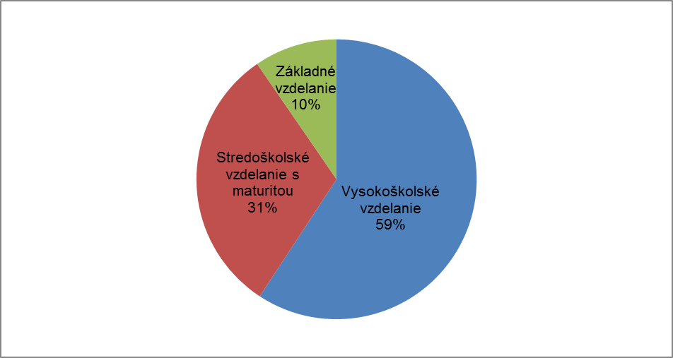
Podrobnejšie údaje o vzdelaní sú uvedené v tabuľke.

Tabuľka č. 1 Vzdelanostná štruktúra zamestnancov k 31.12.2015
 | Ústredie |  | Pobočky |  | SLaPA |  | Úrad celkom
Vzdelanie | počet | % | počet | % | počet | % | počet | %
Vysokoškolské vzdelanie | 89 | 69,5 | 79 | 81,4 | 79 | 41,1 | 247 | 59,2
Stredoškolské vzdelanie s maturitou | 36 | 28,1 | 18 | 18,6 | 76 | 39,6 | 130 | 31,2
Základné vzdelanie, Stredoškolské vzdelanie | 3 | 2,3 | 0 | 0,0 | 37 | 19,3 | 40 | 9,6
SPOLU | 128 | 100,0 | 97 | 100,0 | 192 | 100,0 | 417 | 100,0
Ako vyplýva z tabuľky, z celkového počtu 417 zamestnancov úradu malo vysokoškolské vzdelanie 59,2 %, zamestnancov stredoškolské vzdelanie s maturitou 31,2 % zamestnancov a nižšie stredoškolské a základné vzdelanie 40 zamestnancov, t. j. 9,6 %. Vzdelanostná náročnosť pri personálnom obsadení úradu vyplýva z vymedzenia pôsobnosti úradu zákonom č. 581/2004 Z. z.

Úrad aj v roku 2015 podporoval prehlbovanie a zvyšovanie kvalifikácie svojich zamestnancov. V rámci podpory ich profesionálneho rastu zamestnancov úrad organizoval a podporoval účasť zamestnancov na školeniach a kurzoch relevantných k náplni práce. Zamestnanci úradu sa zúčastňovali konferencií, seminárov a iných vedeckých podujatí na Slovensku i v zahraničí, a to aktívnou aj pasívnou formou. Prebiehalo vzdelávanie v oblasti legislatívy a novelizácie dôležitých právnych predpisov. V súlade s hlavnými činnosťami úradu bolo zabezpečené taktiež zvyšovanie kvalifikácie zamestnancov SLaPA pracovísk za účelom získania špecializácie. V rámci sociálneho programu úrad organizoval interné školenia vykonávané zamestnancami úradu.

2 Oblasť verejného zdravotného poistenia

2.1 Trh verejného zdravotného poistenia

Na trhu verejného zdravotného poistenia pôsobili v kalendárnom roku 2015 tri zdravotné poisťovne, a to:
- Všeobecná zdravotná poisťovňa, a. s., so sídlom Mamateyova 17, 850 05 Bratislava (VšZP),
- DÔVERA zdravotná poisťovňa, a. s., so sídlom Einsteinova 25, 851 01 Bratislava (DÔVERA ZP),
- Union zdravotná poisťovňa, a. s., so sídlom Bajkalská 29/A, 821 08 Bratislava (Union ZP).
V roku 2015 nebola úradu doručená žiadna žiadosť na vydanie povolenia na vykonávanie verejného zdravotného poistenia.
Úrad, v nadväznosti na novelizovaný zákon č. 581/2004 Z. z. zákonom č. 77/2015 Z. z., ktorým sa s účinnosťou od 1. mája 2015 zmenili aj podmienky na vydanie povolenia na vykonávanie verejného zdravotného poistenia, preveril ich splnenie a zistil, že všetky zdravotné poisťovne splnili zákonom stanovené podmienky a môžu aj naďalej vykonávať verejné zdravotné poistenie.

2.2 Vykonávanie dohľadu nad zdravotnými poisťovňami, ukladanie sankcií

V priebehu roka 2015 úrad v zmysle ustanovenia § 43 zákona č. 581/2004 Z. z. vykonával dohľady v zdravotných poisťovniach na základe plánu dohľadov, z vlastnej iniciatívy úradu a podnetov doručených úradu.

V roku 2015 bolo vykonaných celkom 217 dohľadov, z toho 29 dohľadov bolo realizovaných v rámci dohľadu na mieste v zdravotných poisťovniach a 188 dohľadov na diaľku.

Tabuľka č. 2 Počet dohľadov vykonaných v jednotlivých zdravotných poisťovniach
 | VšZP | DÔVERA ZP | Union ZP | Spolu
Dohľady na mieste | 10 | 10 | 9 | 29
Dohľady na diaľku | 57 | 81 | 50 | 188
Dohľady spolu: | 67 | 91 | 59 | 217

Z celkového počtu 217 dohľadov bolo vykonaných 28 dohľadov na mieste na základe plánu dohľadov, 85 dohľadov z vlastnej iniciatívy, z toho 1 dohľad na mieste a 104 dohľadov na diaľku na základe podnetov doručených úradu.

Tabuľka č. 3 Prehľad dohľadov na diaľku vykonaných z iniciatívy úradu
Dohľady vykonané v roku 2015 | VšZP | DÔVERA ZP | Union ZP | Spolu
Zabezpečenie platobnej schopnosti zdravotných poisťovní podľa § 14 zákona č. 581/2004 Z. z. | 12 | 12 | 12 | 36
Hodnotenie vybraných ekonomických ukazovateľov hospodárenia zdravotných poisťovní | 12 | 12 | 12 | 36
Ročné zúčtovanie poistného na verejné zdravotné poistenie za rok 2014 | 1 | 1 | 1 | 3
Cenové a platobné podmienky zdravotných poisťovní podľa jednotlivých segmentov ZS | 3 | 3 | 3 | 9
Spolu: | 28 | 28 | 28 | 84
Tabuľka č. 4 Prehľad dohľadov na mieste vykonaných na základe plánu a z iniciatívy úradu
 | VšZP | DÔVERA ZP | Union ZP | Spolu
Uzatváranie zmluvných vzťahov s vybranými poskytovateľmi zdravotnej starostlivosti, ceny a rozsah zazmluvnených výkonov - vykonaný z iniciatívy úradu | 1 |  |  | 1
Zaraďovanie poistencov do farmaceuticko-nákladových skupín na účely mesačného prerozdeľovania | 2 | 2 | 2 | 6
Ročné zúčtovanie poistného za rok 2013 s osobitným zameraním na výpočet vymeriavacieho základu SZČO, ktoré boli v rámci rozhodujúceho obdobia aj osobami podľa § 11 ods. 7 písm. m) zákona (poistenci štátu - PN, OČR...) | 1 | 1 | 1 | 3
Príjem poistného, vymáhanie pohľadávok a vedenie dokumentácie zdravotných poisťovní | 1 | 1 | 1 | 3
Platobná schopnosť zdravotných poisťovní | 1 | 1 | 1 | 3
Obmedzenie úhrady zdravotnej a lekárenskej starostlivosti poistencom zverejneným v zozname dlžníkov | 1 | 1 | 1 | 3
Overenie plnenia povinností zdravotných poisťovní v súvislosti s poskytovaním cezhraničnej zdravotnej starostlivosti podľa zákona č. 580/2004 Z. z., ktorú čerpali poistenci SR v inom členskom štáte EÚ | 1 | 1 | 1 | 3
Ročné zúčtovanie poistného za rok 2014 s osobitným zameraním na SZČO (§ 11 ods. 4), ktoré dosiahli príjmy z inej samostatne zárobkovej činnosti podľa § 6 ods. 2 zákona č. 595/2003 Z. z. | 1 | 1 | 1 | 3
Ročné zúčtovanie poistného za rok 2013 poistencom, ktorí dosiahli príjem z dividend a overenie lehoty na vrátenie preplatkov | 1 | 1 | 1 | 3
Ročné zúčtovanie poistného za rok 2013 s osobitným zameraním na poistencov podľa § 11 ods. 8 zákona č. 580/2004 Z. z. - posudzovanie splnenia podmienok |  | 1 |  | 1
Dohľady vykonané v roku 2015 | 10 | 10 | 9 | 29

Najviac dohľadov na základe podnetov doručených úradu bolo zameraných na riešenie nedostatkov súvisiacich s vydávaním výkazov nedoplatkov zdravotnými poisťovňami.

Tabuľka č. 5 Prehľad dohľadov na diaľku vykonaných na základe podnetov
 | VšZP | DÔVERA ZP | Union ZP | Spolu
Výkazy nedoplatkov | 4 | 22 | 5 | 31
Ročné zúčtovanie poistného na verejné zdravotné poistenie | 7 | 10 | 6 | 23
Neoprávnené zaradenie do zoznamu dlžníkov | 4 | 8 | 1 | 13
Neoprávnené vymáhanie poistného | 3 | 2 |  | 5
Zmena zdravotnej poisťovne bez vedomia poistenca |  | 1 | 5 | 6
Iné (späťvzatie prihlášky, doručovanie výkazov nedoplatkov, neakceptovanie námietky premlčania, nesprávne určenie kategórie, dividendy a pod.) | 11 | 10 | 5 | 26
Dohľady vykonané v roku 2015 | 29 | 53 | 22 | 104

Podľa závažnosti, miery zavinenia a povahy zistených nedostatkov bolo zdravotným poisťovniam, na základe dohľadom zistených skutočností, uložených v 8 prípadoch prijať opatrenia na odstránenie zistených nedostatkov, resp. opatrenia na predchádzanie a eliminovanie vzniku nedostatkov v budúcnosti. Pritom sa vždy zohľadňovala aj skutočnosť, či na nesprávnom postupe, resp. rozhodnutí sa podieľali, a v akej miere, aj samotní poistenci/platitelia poistného neplnením oznamovacích povinností voči zdravotnej poisťovni v zákonom stanovených lehotách. Pretože v mnohých prípadoch dochádzalo k pochybeniu zo strany zdravotnej poisťovne práve v dôsledku neplnenia oznamovacích povinností poistencami/platiteľmi poistného, v dôsledku čoho museli zdravotné poisťovne svoje rozhodnutie prehodnotiť a spätne opraviť na základe dodatočne oznámených údajov poistencov/platiteľov poistného.
V 12 prípadoch boli na základe vykonaných dohľadov podané návrhy na začatie správneho konania o uložení sankcie, avšak v 5 prípadoch nebolo možné sankciu uložiť z dôvodu, že uplynula objektívna lehota troch rokov odo dňa porušenia povinnosti.
V 1 prípade bolo správne konanie zastavené z dôvodu, že odpadli dôvody pre jeho začatie.

Za zistené porušenia zákona boli uložené zdravotným poisťovniam DÔVERA ZP a Union ZP štyri pokuty spolu vo výške 4 200 eur, ktoré boli aj uhradené.
DÔVERA ZP – za nesprávne stanovenie vymeriavacieho základu pre výpočet ročného zúčtovania poistného za rok 2013 uložená pokuta vo výške 1 000 eur;
DÔVERA ZP - za nesprávne stanovenie vymeriavacieho základu pre výpočet ročného zúčtovania poistného za rok 2011 uložená pokuta vo výške 1500 eur;
Union ZP – za nesprávny postup ZP pri vybavovaní námietok poistenca/platiteľa poistného voči výkazu nedoplatkov uložená pokuta vo výške 500 eur;
Union ZP – za oznámenie prihlášok na zmenu zdravotnej poisťovne úradu, ktoré neobsahovali zákonom stanovené náležitosti podľa § 8 zákona č. 580/2004 Z. z., bola uložená pokuta vo výške 1 200 eur.

2.3 Vydávanie platobných výmerov na základe návrhov zdravotných poisťovní a platiteľov poistného

V roku 2015 bolo úradu od zdravotných poisťovní doručených 4 021 návrhov na vydanie platobného výmeru. Zdravotné poisťovne si uplatňovali pohľadávky v celkovej výške 2 017 192,30 eur. Úrad vo všetkých prípadoch začal prvostupňové správne konania vo veci vydania platobného výmeru.
Tabuľka č. 6 Prehľad počtu prvostupňových konaní vedených úradom za rok 2015
Počet vydaných rozhodnutí | 3 975
Právoplatné rozhodnutia | 2 479
Zastavené konania | 36
Podané rozklady | 704
Rozhodnutia v rámci autoremedúry | 105
Počet doručených návrhov | 4 021

Graf č. 2 Prvostupňové konania vedené úradom
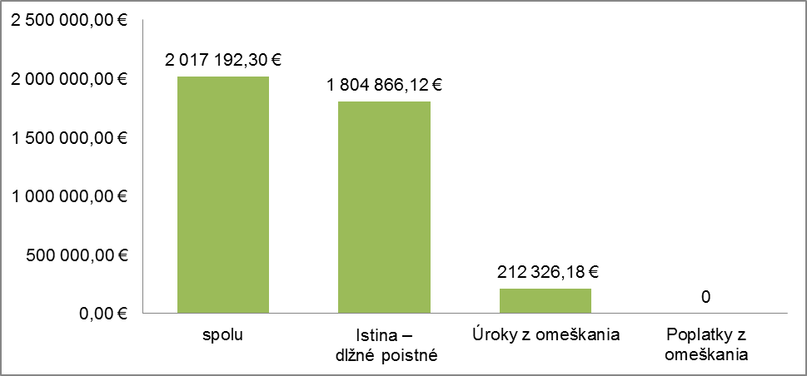

Proti prvostupňovým platobným výmerom podali účastníci konania (platitelia poistného, v ojedinelých prípadoch aj zdravotné poisťovne) v 704 prípadoch odvolanie ako opravný prostriedok. Úrad v roku 2015 evidoval celkom 457 druhostupňových správnych konaní vo veci vydania rozhodnutia platobným výmerom. Z toho 88 druhostupňových konaní vedených úradom bolo ukončených.

Graf č. 3 Prehľad druhostupňových konaní
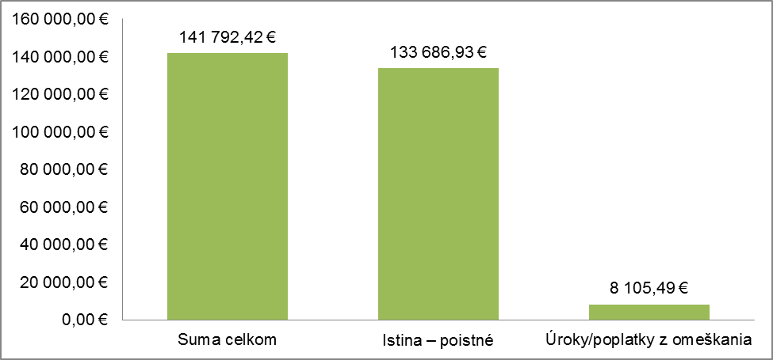
Na základe návrhu rozkladovej komisie z celkového počtu evidovaných druhostupňových konaní úrad vydal 279 druhostupňových rozhodnutí, z toho v 121 prípadoch potvrdil prvostupňové rozhodnutie, v 92 prípadoch zmenil prvostupňové rozhodnutie, v 64 prípadoch zrušil prvostupňové rozhodnutie a v 2 prípadoch zastavil konanie.
Podľa zákona č. 581/2004 Z. z. úrad dokončoval aj správne konania zdravotných poisťovní, ktoré neboli právoplatne skončené do ich transformácie na akciové spoločnosti. V roku 2015 boli úradu odstúpené 2 nové konania.

Tabuľka č. 7 Prehľad počtu správnych konaní v roku 2015
Konania postúpené v roku 2015 | 1
Počet rozhodnutí vydaných v konaniach po zdravotných poisťovniach | 9
Mení prvostupňové rozhodnutia zdravotnej poisťovne | 4
Ruší prvostupňové rozhodnutia zdravotnej poisťovne | 5
Počet rozhodnutí vydaných v konaniach po zrušenej zdravotnej poisťovni PERSPEKTÍVA DZP | 25

Graf č. 4 Priznaná pohľadávka v roku 2015
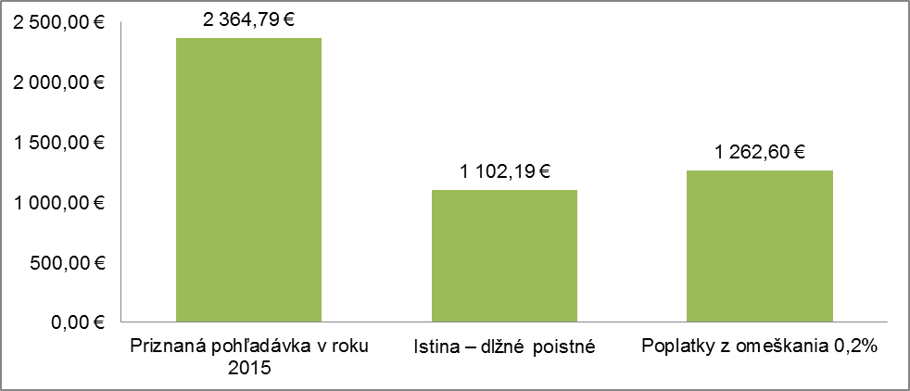

Úrad riešil aj konania po zrušenej zdravotnej poisťovni PERSPEKTÍVA DZP, ktorej pohľadávky prevzala spoločnosť ZH Kredit, s. r. o., alebo spoločnosť GENERIX, a. s. V roku 2015 úrad evidoval 425 nových konaní, z ktorých vydal 385 prvostupňových rozhodnutí o zastavení správneho konania. V roku 2015 na druhostupňové rozhodnutie bolo postúpených celkom 13 správnych konaní. Na základe návrhu rozkladovej komisie z celkového počtu všetkých evidovaných druhostupňových konaní úrad vydal 25 druhostupňových rozhodnutí, pričom vo všetkých prípadoch potvrdil prvostupňové rozhodnutie.

2.4 Ukladanie pokút poistencom a platiteľom poistného

Úrad má kompetenciu uložiť pokutu poistencom alebo platiteľom poistného za nesplnenie povinností ustanovených zákonom. Ide hlavne o plnenie oznamovacích povinností voči zdravotným poisťovniam, ako aj o plnenie ďalších povinností.

Tabuľka č. 8 Porušenia povinností poistencami
Druh povinnosti ustanovenej zákonom | Počet porušení
Neoznámenie zmeny alebo vzniku platiteľa poistného | 128 267
Nevrátenie preukazu, príp. aj európskeho preukazu pri zmene zdravotnej poisťovne alebo zániku skutočností zakladajúcich účasť na verejnom zdravotnom poistení | 22 255
Neoznámenie skutočností rozhodujúcich pre zánik verejného zdravotného poistenia | 19 478

Tabuľka č. 9 Porušenia povinností platiteľmi poistného
Druh povinnosti ustanovenej zákonom | Počet porušení
Neuhrádzanie preddavkov na zdravotné poistenie včas a v správnej výške | 2 490 285
Nevykazovanie poistného príslušnej zdravotnej poisťovni vrátane elektronickej formy | 236 406
Neoznámenie zmeny platiteľa týkajúcej sa jeho zamestnancov a ich počet | 186 136

Z celkového počtu 610 vydaných rozhodnutí o uložení pokuty úradom nadobudlo v roku 2015 právoplatnosť 583 rozhodnutí o uložení pokuty poistencom a platiteľom poistného. Celkom v roku 2015 nadobudlo právoplatnosť 704 rozhodnutí o uložení pokuty poistencom a platiteľom poistného, pričom výška uložených pokút predstavovala celkovú sumu 386 950 eur.

Graf č. 5 Prehľad počtu právoplatne uložených pokút v roku 2015
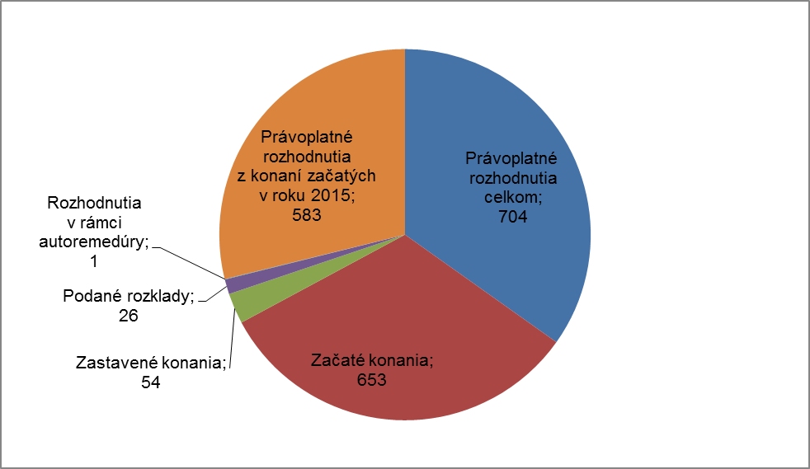

Tabuľka č. 10 Prehľad právoplatne uložených pokút v roku 2015 s finančným vyjadrením úhrad
Celková suma uložených pokút | 386 950 €
Celková suma uhradených pokút | 240 806,36 €
Celková suma uložených pokút z konaní začatých v roku 2015 | 266 750,00 €
Suma uhradených pokút z právoplatne skončených konaní v roku 2015 a začatých v roku 2015 | 5 250,00 €
Suma uhradených pokút z právoplatne skončených konaní v roku 2015 | 18 650,00 €

Podľa zákona č. 374/2014 Z. z. úrad vystupuje pri zabezpečovaní problematiky uplatňovania a vymáhania pohľadávok pri právoplatne uložených a neuhradených pokutách ako správca majetku štátu.
V roku 2015 úrad uzavrel s dlžníkmi 10 dohôd o splátkach v celkovej sume 6 000 eur. Z hľadiska úhrad pokút plnenie splátkových kalendárov predstavovalo za uvedené obdobie sumu 5 020 eur. V roku 2015 úrad neevidoval žiadosti o odklad platenia.
Úrad evidoval celkom 9 písomných žiadostí o odpustenie dlhu. Ku koncu roka 2015 bolo vydaných 5 rozhodnutí o odpustení dlhu na celkovú sumu vo výške 1 000 eur. V 5 prípadoch bola žiadosť o uzavretie dohody zamietnutá.

Celková výška pokút uložených ústredím a pobočkami úradu bola v sume 594 250 eur, pričom úrad v roku 2015 evidoval z právoplatne uložených pokút úhrady v celkovej sume 445 786,36 eur a z konaní začatých v roku 2015, ktoré boli právoplatne ukončené v roku 2015, úhrady v sume 159 100 eur. V roku 2015 úrad uložil poskytovateľom zdravotnej starostlivosti celkom 123 pokút v sume 203 100 eur, z toho ústavným zdravotníckym zariadeniam celkom 61 pokút v sume 109 750 eur.

Tabuľka č. 11 Prehľad právoplatne uložených pokút podľa oblastí s finančným vyjadrením úhrad
Oblasť uloženia pokuty | Výška pokuty v € | Výška úhrad celkom z právoplatne uložených pokút v roku 2015 v € | Výška úhrad celkom v €
Zdravotné poisťovne | 4 200,00 | 4 200,00 | 9 200,00
Poistenci a platitelia  poistného | 386 950,00 | 18 650,00 | 240 806,36
Poskytovatelia zdravotnej  starostlivosti | 203 100,00 | 136 250,00 | 195 780,00
Celkom | 594 250,00 | 159 100,00 | 445 786,36

V roku 2015 bolo podaných 412 návrhov na vykonanie exekúcie na celkovú sumu 371 956 eur. V roku 2015 bolo vymožených celkom 1 633 pokút v celkovej sume 200 947,87 eur. Vymožené pokuty sú aj z návrhov na vykonanie exekúcie, ktoré boli podané od roku 2007 do roku 2015.

Podľa § 14 zákona č. 374/2014 Z. z. v roku 2015 úrad odstúpil spoločnosti Slovenská konsolidačná, a. s., na vymáhanie pohľadávok štátu celkom 19 pohľadávok v celkovej výške 19 000 eur.
V roku 2015 úrad podľa § 22 zákona č. 374/2014 Z. z. uzavrel so spoločnosťou Slovenská konsolidačná, a. s., 3 zmluvy o postúpení pohľadávok štátu, vrátane dodatkov k zmluvám, na celkový počet 9 611 ks pohľadávok v celkovej výške 1 117 990,46 eur. Celková odplata za postúpené pohľadávky predstavovala sumu 288,33 eur, t. j. 0,03 eur za jednu pohľadávku.

2.5 Ročné zúčtovanie so štátom
Podľa § 19 ods. 9 zákona č. 580/2004 Z. z. je príslušná zdravotná poisťovňa povinná vykonať ročné zúčtovanie poistného plateného štátom za predchádzajúci kalendárny rok na základe údajov z centrálneho registra poistencov a podať ho Ministerstvu zdravotníctva SR (ďalej len „MZ SR“) najneskôr do 15. novembra nasledujúceho kalendárneho roka.

Výsledkom ročného zúčtovania poistného plateného štátom za rok 2014 bol nedoplatok MZ SR voči zdravotným poisťovniam v celkovej sume 16 065 868 eur. Zaplatený preddavok za poistencov štátu MZ SR za všetky zdravotné poisťovne predstavoval sumu 1 190 366 444 eur. Vyčíslenie poistného plateného štátom, ktoré malo byť zaplatené za všetky zdravotné poisťovne, predstavovalo sumu 1 206 432 312 eur. Oproti roku 2013 bol štát povinný uhradiť čiastku nižšiu o 5 102 189 eur.

V súvislosti s ročným zúčtovaním preddavkov na poistné na verejné zdravotné poistenie, úrad v kalendárnom roku 2015, v rámci dohľadu na diaľku vo všetkých zdravotných poisťovniach, získaval a vyhodnocoval informácie o stave spracovania a vykonávania ročného zúčtovania poistného na verejné zdravotné poistenie poistencov/platiteľov poistného za kalendárny rok 2014.

2.6 Vznik a zmena poistného vzťahu

2.6.1 Prihlášky na vznik verejného zdravotného poistenia

V roku 2015 bolo zo strany zdravotných poisťovní na úrad zaslaných 139 240 prihlášok na vznik verejného zdravotného poistenia, z toho akceptovaných bolo 138 270 prihlášok.

Tabuľka č. 12 Prehľad počtu prihlášok na vznik poistného vzťahu podľa ZP
ZP | Počet prihlášok podaných v roku 2015 | Počet akceptovaných prihlášok |  | Počet neakceptovaných prihlášok
Dôvera ZP | 54 992 | 54 596 | 99,3 % | 396 | 0,7 %
VšZP | 71 355 | 70 906 | 99,4 % | 449 | 0,6 %
Union ZP | 12 893 | 12 768 | 99,0 % | 125 | 1,0 %
Spolu | 139 240 | 138 270 | 99,3 % | 970 | 0,7 %

Graf č. 6 Podiel zdravotných poisťovní na celkovom počte akceptovaných prihlášok na vznik poistného vzťahu
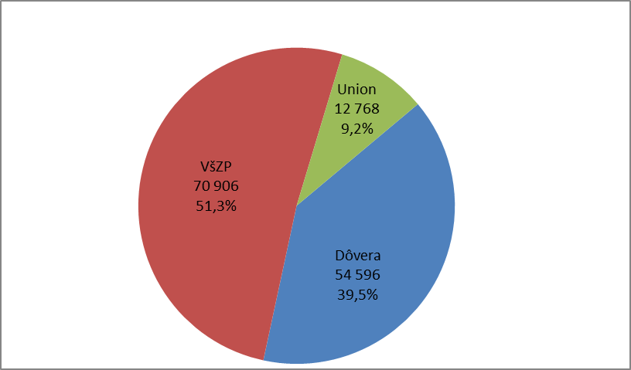

2.6.2 Prihlášky na zmenu zdravotnej poisťovne od 01.01.2016

Počas prepoisťovacieho obdobia od 01.10.2014 do 30.09.2015 poslali zdravotné poisťovne na úrad 118 689 prihlášok na zmenu zdravotnej poisťovne od 01.01.2016. Z toho akceptovaných prihlášok bolo 113 397, čo predstavuje 95,5 % všetkých podaných prihlášok.

Tabuľka č. 13 Prehľad počtu prihlášok na zmenu poistného vzťahu podľa ZP
ZP | Počet podaných prihlášok do ZP | Počet prichádzajúcich poistencov do ZP  - akceptované prihlášky |  | Počet odchádzajúcich poistencov zo ZP  - akceptované prihlášky | Výsledný stav prepoistenia
Dôvera ZP | 39 231 | 37 610 | 95,9 % | -60 635 | -23 025
VšZP | 34 800 | 34 007 | 97,7 % | -26 840 | 7 167
Union ZP | 44 658 | 41 780 | 93,6 % | -25 922 | 15 858
Spolu | 118 689 | 113 397 | 95,5 % | -113 397

2.7 Vydávanie predchádzajúcich súhlasov úradom

Úrad v priebehu roka 2015 vydal na základe žiadosti akcionára VšZP a žiadostí zdravotných poisťovní celkom 16 predchádzajúcich súhlasov, ktoré sa týkali 18 osôb.
VšZP - na základe žiadosti akcionára zdravotnej poisťovne (MZ SR, Limbová 2, 837 52 Bratislava, IČO: 00165565) vydal úrad predchádzajúci súhlas na voľbu 1 osoby navrhovanej za člena predstavenstva zdravotnej poisťovne a 1 osoby za člena dozornej rady.
Na základe žiadosti zdravotnej poisťovne vydal úrad predchádzajúci súhlas pre 2 osoby navrhované na voľbu za člena dozornej rady.

DÔVERA ZP - na základe 4 žiadostí úrad vydal 3 predchádzajúce súhlasy na voľbu 5 osôb navrhovaných za člena dozornej rady zdravotnej poisťovne a 1 predchádzajúci súhlas s nadobudnutím a prekročením podielu na základnom imaní a hlasovacích právach spoločnosti DÔVERA ZP spoločnosti HICEE B.V.

Union ZP - na základe 9 žiadostí úrad vydal 3 predchádzajúce súhlasy na voľbu 3 osôb navrhovaných za členov predstavenstva zdravotnej poisťovne, 2 predchádzajúce súhlasy na voľbu 2 osôb do dozornej rady a 4 predchádzajúce súhlasy na 4 osoby navrhované za vedúceho zamestnanca zdravotnej poisťovne v priamej riadiacej pôsobnosti predstavenstva.

2.8 Činnosť styčného orgánu

Aj v roku 2015 zabezpečoval úrad podľa § 18 ods. 1 písm. g) zákona č. 581/2004 Z. z. úlohy styčného orgánu pre poskytovanie zdravotnej starostlivosti uhrádzanej na základe verejného zdravotného poistenia vo vzťahu k styčným orgánom členských štátov EÚ, Nórska, Lichtenštajnska, Islandu a Švajčiarska (ďalej len „styčné orgány“). Činnosť styčného orgánu bola zameraná najmä na:
- činnosť zástupcov úradu v orgánoch Európskej komisie,
- Technickej komisii pre spracovanie údajov (TK),
- Rade audítorov a pracovných komisiách,
- vypracovanie stanovísk a návrhov nót SR k programu Správnej komisie pre koordináciu systémov sociálneho zabezpečenia (SK) pre príslušné úrady SR,
- administratívnu spoluprácu so zdravotnými poisťovňami v SR a styčnými orgánmi
v EÚ,
- spoluprácu so Sociálnou poisťovňou,
- zúčtovanie nákladov za vecné dávky čerpané podľa nariadení Rady (EHS)
č. 1408/71 a č. 574/72, resp. nariadení (ES) č. 883/2004 a č. 987/2009.

Zástupcovia úradu sa v roku 2015 zúčastnili na 4 rokovaniach TK a 2 rokovaniach Rady audítorov. Hlavnú agendu TK aj v roku 2015 tvorila Elektronická výmena dát sociálneho zabezpečenia (EESSI). Aktivity úradu v projekte EESSI sú bližšie uvedené v kapitole 7.1.1.
Úrad vypracoval a predložil Rade audítorov Správu o stave pohľadávok a záväzkov k 31.12.2014, nótu k retroúčinnosti nárokov na vecné dávky podľa koordinačných nariadení a možnosti finančnej refundácie v takýchto prípadoch a nótu pre refundácie na základe Európskeho preukazu zdravotného poistenia, ak tento v čase poskytovania vecných dávok nebol k dispozícii. V novembri 2015 predložil úrad Rade audítorov informáciu o neuhradených pohľadávkach podľa nariadení Rady (EHS) č. 1408/71 a č. 574/72.
Úrad poskytoval priebežne súčinnosť MZ SR a MPSVaR SR pri vypracúvaní inštrukcií na rokovanie SK. Úrad predložil MZ SR návrh nóty k vecným dávkam pri pracovných úrazoch a chorobách z povolaniach podľa čl. 36 ods. 2 nariadenia (ES) č. 883/2004 a čl. 33 ods. 2 a čl. 35 nariadenia (ES) č. 987/09. Taktiež sa podieľal na spracovaní odpovede SR na dotazník o využívaní Európskeho preukazu zdravotného poistenia a stanoviska pre MZ SR k dotazníku k plánovanej zdravotnej starostlivosti. Úrad sa podieľal na jazykovej korektúre SED-ov verzie 3.2.
Zástupca úradu sa zúčastňoval činnosti pracovnej skupiny pre uplatniteľnú legislatívu, ktorej úlohou je analyzovať aplikačné problémy v oblasti vysielania pracovníkov a súbehov pracovnej činnosti vo viacerých štátoch, s cieľom navrhnúť úpravu európskej legislatívy.
Úrad má delegovaného zástupcu aj v pracovnej skupine pre revíziu rozhodnutia S6, cieľom ktorej je príprava nového rozhodnutia S6 a v pracovnej skupine pre retroúčinnosť nárokov, cieľom ktorej je príprava návrhov riešenia situácií, kedy nároky v zmysle koordinačných nariadení vznikli spätne vo vzťahu k vysporiadaniu finančných záväzkov podľa čl. 67 nariadenia (ES) č. 987/09.
Úrad priebežne vypracúval stanoviská k praktickým otázkam vykonávania nariadení (ES) č. 883/2004 a č. 987/2009 zdravotnými poisťovňami v SR a poskytoval administratívnu spoluprácu pre zdravotné poisťovne v SR a styčné orgány v EÚ v otázkach nárokov na vecné dávky, refundácie nákladov na vecné dávky, prístupe k zdravotnej starostlivosti v EÚ a v SR, uplatniteľnej legislatívy, aplikačných postupov v iných členských štátoch.
Aj v agende styčného orgánu pristúpil úrad k výmene elektronických dávok o pohľadávkach so styčným orgánom v Bulharsku.
V roku 2015 pokračovala spolupráca úradu pri výkone agendy pracovných úrazov a chorôb z povolania a poskytovanie informácií a stanovísk Sociálnou poisťovňou pre zdravotné poisťovne prostredníctvom úradu.
Prehľad o situácii v medzinárodnom zúčtovaní nákladov za vecné dávky za rok 2015 dokumentujú nasledovné ukazovatele:

Tabuľka č. 14 Slovenské formuláre
Druh formulárov | Počet spracovaných formulárov | Celková hodnota | Najväčší dlžníci SR
E125SK | 298 776 | 34 676 129,88 € | Rakúska republika, Česká republika, Spolková republika Nemecko
E127SK | 6 | 1 704,68 € | Švajčiarsko, Nórsko
SPOLU | 298 782 | 34 677 834,56 €

Tabuľka č. 15 Európske formuláre
Druh formulárov | Počet spracovaných formulárov | Celková hodnota | Najväčší veritelia SR
E125EU | 72 597 | 31 595 018,86 € | Česká republika, Spolková republika Nemecko, Rakúska republika
E127EU | 211 | 169 900,89 € | Holandsko, Španielsko, Česká republika
SPOLU | 72 808 | 31 764 919,75 €
V porovnaní s rokom 2014 počet formulárov doručených zo slovenských inštitúcií poklesol o 12,14 % a výška predpisu pohľadávok voči EÚ vzrástla o 11,95 %. Medziročný nárast počtu formulárov doručených zo styčných orgánov v EÚ dosiahol hodnotu 53,09 % a predpis záväzkov voči EÚ sa zvýšil o 50,34 %.
Zvýšenie počtu formulárov doručených z EÚ a výšky slovenských záväzkov bol spôsobený opätovným uplatnením pohľadávok iných členských štátov EÚ voči Slovenskej republike v zmysle rozhodnutia S10.
V rámci zabezpečovania administratívnej spolupráce v agende formulárov série E-100, prenosných dokumentov a SEDov pre zdravotné poisťovne, poistencov a poskytovateľov zdravotnej starostlivosti v SR a EÚ úrad sprostredkoval alebo zabezpečil 6 198 formulárov. V porovnaní s rokom 2014 sa uvedený ukazovateľ zvýšil o 578 formulárov. V percentuálnom vyjadrení sa na celkovom počte podieľali v najvýznamnejšej miere nasledujúce formuláre:

Tabuľka č. 16 Štruktúra ostatných formulárov
Formulár | Účel formulára | % vyjadrenie
E126SK | Žiadosť o určenie sadzieb pre refundáciu pre poistenca SR, ktorý zaplatil vecné dávky v EÚ v hotovosti | 26,54
E107EU | Žiadosť o poskytnutie nárokového formulára pre poistenca SR, ktorý čerpal vecné dávky v EÚ bez predloženia formulára | 15,99
E107SK | Žiadosť o poskytnutie nárokového formulára pre poistenca EÚ, ktorý čerpal vecné dávky v SR bez predloženia formulára na základe požiadaviek poskytovateľov zdravotnej starostlivosti v SR | 16,70
E126EU | Žiadosť o určenie sadzieb pre refundáciu pre poistenca EÚ, ktorý zaplatili vecné dávky v SR v hotovosti | 8,55
SEDy DA048-049 SK | Oznámenie pochybností k charakteru pracovného úrazu alebo choroby z povolania; Oznámenie o konečnom rozhodnutí o pracovnom úraze a chorobe z povolania | 7,58
E001SK | Žiadosť o informácie, oznámenie informácií, žiadosť o formuláre, upomienka | 6,76

Úrad podľa § 18 ods. 1 písm. f) zákona 581/2004 Z. z. plnil v roku 2015 záväzky štátu v oblasti zdravotníctva vyplývajúce z dvojstranných medzinárodných zmlúv. Išlo o úhradu nákladov za neodkladnú zdravotnú starostlivosť poskytnutú štátnym občanom krajín, s ktorými mala SR uzatvorené dohody v oblasti bezplatného poskytovania neodkladnej zdravotnej starostlivosti.
V roku 2015 mala SR takéto dohody s Čiernou Horou, Macedónskom, Bosnou a Hercegovinou, Jemenom a Jordánskom. Úrad v sledovanom období uhradil VšZP 14 prípadov poskytnutia neodkladnej zdravotnej starostlivosti pre štátnych občanov zmluvných štátov v celkovej hodnote 12 880,92 eur. Prípady sa týkali čerpania zdravotnej starostlivosti štátnymi občanmi Macedónska a Bosny a Hercegoviny. V porovnaní s rokom 2014 je počet prípadov čerpania zdravotnej starostlivosti v roku 2015 porovnateľný a úrad uhradil za záväzky štátu z medzinárodných zmlúv o 59 % viac finančných prostriedkov.
Na základe bilaterálnej Zmluvy medzi SR a Srbskou republikou o sociálnom zabezpečení uplatnil úrad v roku 2015 voči srbskému kontaktnému miestu 5 individuálnych pohľadávok v sume 1 613,31 eur za vecné dávky čerpané srbskými poistencami v SR. Zároveň úrad prijal v roku 2015 8 individuálnych pohľadávok zo srbského kontaktného miesta v sume 28 367,50 eur za vecné dávky čerpané slovenskými poistencami v Srbskej republike.
Zástupca úradu sa zúčastnil na bilaterálnom rokovaní k návrhu Vykonávacej zmluvy medzi SR a Macedónskom o sociálnom zabezpečení, ktoré sa konalo v roku 2015 v Skopje. Zároveň úrad participuje v spolupráci s macedónskou stranou na tvorbe bilaterálnych tlačív na aplikáciu predmetnej zmluvy v agende vecných dávok.

2.9 Štatistické vyhodnotenie podnetov v oblasti verejného zdravotného poistenia

V roku 2015 úrad prijal celkom 198 podnetov z oblasti verejného zdravotného poistenia. Spolu s podnetmi doručenými a neukončenými z roku 2014 evidoval celkom 226 podnetov.

Tabuľka č. 17 Prehľad o počte podnetov podľa jednotlivých ZP
 | VšZP | DÔVERA ZP | Union ZP | Spolu
Podnety neukončené k 31.12.2014 | 4 | 18 | 6 | 28
Počet podnetov došlých v roku 2015 | 67 | 77 | 54 | 198

Z celkového počtu evidovaných podnetov úrad v roku 2015 riešil 211 podnetov, z ktorých bolo k 31.12.2015 ukončených 195 a 15 podnetov bolo v štádiu riešenia. Z počtu 211 riešených podnetov v 10 prípadoch podnet odstúpil inému orgánu z dôvodu vecnej príslušnosti a 6 podnetov bolo odložených.

Tabuľka č. 18 Štruktúra podnetov v oblasti VZP riešených do 31.12.2015
 | VšZP | DÔVERA ZP | Union ZP | Spolu
Výkazy nedoplatkov | 7 | 16 | 6 | 29
Ročné zúčtovanie poistného na verejné zdravotné poistenie | 13 | 14 | 9 | 36
Neoprávnené zaradenie do zoznamu dlžníkov | 6 | 9 | 3 | 18
Neoprávnené vymáhanie poistného | 5 | 5 | 3 | 13
Zmena zdravotnej poisťovne bez vedomia poistenca | 3 | 19 | 22 | 44
Iné (späťvzatie prihlášky, doručovanie výkazov nedoplatkov, neakceptovanie námietky premlčania, neakceptovanie námietok voči zaradeniu do zoznamu dlžníkov, nesprávne určenie kategórie platiteľa poistného, dividendy a pod.) | 25 | 22 | 8 | 55
Spolu | 59 | 85 | 51 | 195

Najvyšší počet podnetov riešených úradom sa vzťahoval na činnosť zdravotnej poisťovne súvisiacej s doručovaním výkazov nedoplatkov, zaraďovaním poistencov do zoznamu dlžníkov, určenie kategórie platiteľa poistného a ročné zúčtovanie.

Z celkového počtu vyriešených podnetov až v 121 prípadoch úrad nekonštatoval porušenie povinností zdravotnej poisťovne a v 61 prípadoch úrad považoval podnet za opodstatnený, v 13 prípadoch boli podnety čiastočne opodstatnené.

2.10 Národné kontaktné miesto

V zmysle § 18 ods. 1 písm. j) zákona č. 581/2004 Z. z. zabezpečoval úrad v roku 2015 činnosť národného kontaktného miesta pre cezhraničnú zdravotnú starostlivosť (NKM). Činnosť NKM zahŕňala predovšetkým poskytovanie informácií o cezhraničnej zdravotnej starostlivosti pre poistencov v SR a EÚ.
NKM vybavilo 133 žiadostí o informácie o cezhraničnej zdravotnej starostlivosti, z toho 83 žiadostí bolo vybavených písomne a 50 telefonicky prostredníctvom hotline.
Z hľadiska obsahu sa žiadosti poistencov týkali predovšetkým práva na prístup k cezhraničnej zdravotnej starostlivosti, predchádzajúceho súhlasu a postupu pri preplatení nákladov. Zároveň NKM poskytlo informácie kontaktným miestam v iných štátoch EÚ o možnostiach liečenia zriedkavých chorôb, právnom rámci predchádzajúceho súhlasu a spôsobe preplácania, úhradách z verejného zdravotného poistenia pre vybrané liečebné postupy. Zástupca úradu sa zúčastnil v roku 2015 na zasadnutí zástupcov NKM organizovaných Európskou komisiou, na ktorom bola prezentovaná Hodnotiaca štúdia uplatňovania Smernice 2011/24/EU o uplatňovaní práv pacientov pri cezhraničnej zdravotnej starostlivosti.

2.11 Registre

Podľa § 20 ods. 1 písm. e) zákona č. 581/2004 Z. z. úrad vedie nasledovné registre:
- centrálny register poistencov,
- register zdravotníckych pracovníkov a poskytovateľov zdravotnej starostlivosti,
- register úmrtí.

2.11.1 Centrálny register poistencov

V Centrálnom registri poistencov bolo k 31.12.2015 evidovaných 5 160 120 poistencov, z toho v Dôvera ZP -1 440 810, VšZP - 3 267 002 a Union ZP - 452 308 poistencov.

2.11.2 Register zdravotníckych pracovníkov a poskytovateľov zdravotnej starostlivosti

Do roku 2015 úrad pridelil 69 157 platných kódov zdravotníckym pracovníkom, počty kódov v jednotlivých kategóriách boli nasledovné:
- v kategórii lekár 56 698
- v kategórii zubný lekár 7 678
- v kategórii farmaceut 52
- v kategórii sestra 2 833
- v kategórii pôrodná asistentka 41
- v kategórii laborant 75
- v kategórii asistent 393
- v kategórii iný zdravotnícky pracovník 1 386

Poskytovateľom zdravotnej starostlivosti v počte 15 023 zariadení pridelil úrad 29 315 platných kódov. V tabuľke sú uvedené počty zariadení poskytovateľov zdravotnej starostlivosti (PZS).

Tabuľka č. 19 Počet zariadení PZS
ambulancia špecializovanej ambulantnej zdravotnej starostlivosti | 6 891
ambulancia všeobecnej ambulantnej zdravotnej starostlivosti | 3 103
verejná lekáreň | 1 885
zubná technika | 937
zariadenie spoločných vyšetrovacích a liečebných zložiek | 553
očná optika | 324
agentúra domácej ošetrovateľskej starostlivosti | 222
zariadenie na poskytovanie jednodňovej zdravotnej starostlivosti | 149
doprava do zdravotníckeho zariadenia alebo zo zdravotníckeho zariadenia | 148
pobočka verejnej lekárne | 135
výdajňa zdravotníckych pomôcok | 135
zariadenie na základe licencie na výkon samostatnej zdravotníckej praxe | 87
stacionár | 82
poliklinika | 69
všeobecná nemocnica | 66
liečebňa | 65
špecializovaná nemocnica | 44
výdajňa ortopedicko-protetických zdravotníckych pomôcok | 34
prírodné liečebné kúpele | 23
dom ošetrovateľskej starostlivosti | 19
výdajňa audioprotetických zdravotníckych pomôcok | 14
mobilný hospic | 12
hospic | 12
ambulancia záchrannej zdravotnej služby | 7
kúpeľná liečebňa | 7

2.11.3 Register úmrtí

Úrad vykonal v registri úmrtí kontroly, ktoré boli zamerané na správnosť zadávania údajov z oznámení o úmrtí do registra. V roku 2015 bolo zaevidovaných 54 596 úmrtí poistencov, prípadne vyhlásení poistenca za mŕtveho.

3 Oblasť poskytovania zdravotnej starostlivosti

Úrad v rámci svojej pôsobnosti, vymedzenej v § 18 ods. 1 písm. b) zákona č. 581/2004 Z. z., vykonával u PZS dohľad nad poskytovaním zdravotnej starostlivosti (ZS).
Oprávnenými osobami na výkon dohľadu boli okrem zamestnancov úradu na základe písomného poverenia aj prizvané osoby. Úrad v oblasti poskytovania ZS spolupracoval
s MZ SR, stavovskými organizáciami, úradmi samosprávnych krajov a inými inštitúciami.

3.1 Analýza štruktúry podaní

Od 01.01.2015 do 31.12.2015 úrad prijal 1 754 podaní v oblasti poskytovania ZS. Z roku 2014 bolo prenesených (nedoriešených) 427 podaní. V roku 2015 úrad riešil celkom 2 181 podaní.
Z celkového počtu 2 181 podaní úrad k 31.12.2015 ukončil 1 682 podaní, čo predstavuje 77,12 %. Zvyšných 499 podaní (22,88 %) zostalo v riešení.

Tabuľka č. 20 Podania celkom - oblasť poskytovania ZS k 31.12.2015
 | Počet | Podiel v %
Podania - prenos z roku 2014 | 427 | 19,58
Podania - rok 2015 | 1 754 | 80,42
Podania - celkom | 2 181 | 100
Ukončené | 1 682 | 77,12
V riešení | 499 | 22,88

Tabuľka č. 21 Podiel podaní riešených útvarmi úradu k 31.12.2015
Útvary úradu | Počet | Podiel v %
Ústredie | 414 | 18,98
Pobočka Bratislava | 350 | 16,05
Pobočka Nitra | 213 | 9,77
Pobočka Košice | 211 | 9,67
Pobočka Trnava | 210 | 9,63
Pobočka Banská Bystrica | 207 | 9,49
Pobočka Prešov | 200 | 9,17
Pobočka Martin | 194 | 8,90
Pobočka Trenčín | 182 | 8,34
Podania celkom | 2 181 | 100

Predmet podaní sa týkal predovšetkým nespokojnosti s postupom pri liečbe (51,40 %) a úmrtia v súvislosti s poskytovanou ZS (23,66 %). Podania, ktoré podľa obsahu nebolo možné zaradiť do žiadnej z ostatných kategórií, úrad zaradil do kategórie „iné“ (napr. posudzovanie nároku na invalidný dôchodok, podozrenie zo zanedbania ZS).

Tabuľka č. 22 Rozdelenie podaní podľa predmetu k 31.12.2015
Predmet podaní | Počet | Podiel v %
Nespokojnosť s postupom pri liečbe | 1 121 | 51,40
Úmrtie | 516 | 23,66
Iné | 146 | 6,69
Etika | 63 | 2,89
Odmietnutie vyšetrenia zo strany PZS | 57 | 2,61
Poplatky | 47 | 2,15
Organizácia práce | 34 | 1,56
Nesprávna diagnóza | 33 | 1,51
PN | 30 | 1,38
Zdravotná dokumentácia | 26 | 1,19
Lieky | 19 | 0,87
Posudkový a revízny lekár | 15 | 0,69
Dopravná zdravotná služba | 12 | 0,55
Poškodenie zdravia | 12 | 0,55
Zdravotnícke pomôcky a dietetiká | 7 | 0,32
Invalidný dôchodok | 6 | 0,28
Zdravotné výkony | 6 | 0,28
Dostupnosť ZS a verejná minimálna sieť | 5 | 0,23
Hodnotenie kvality | 4 | 0,18
Kúpeľná liečba | 4 | 0,18
Náhrada škody | 3 | 0,13
Slobodná voľba lekára | 3 | 0,13
Neposkytnutie informácie poistencovi | 2 | 0,09
Odloženie operácie | 2 | 0,09
Vymáhanie dlžného poistného | 2 | 0,09
Čakacie listiny | 1 | 0,05
Liečba v zahraničí | 1 | 0,05
Neodkladná ZS | 1 | 0,05
Nesúlad medzi klinickým a patologickým nálezom | 1 | 0,05
Preventívne prehliadky | 1 | 0,05
Zmluvy medzi ZP a PZS | 1 | 0,05
Spolu | 2 181 | 100

Tabuľka č. 23 Vyhodnotenie podaní k 31.12.2015
Vyhodnotenie podaní | Počet | Podiel v %
V riešení | 499 | 22,88
Neopodstatnené | 755 | 34,62
Postúpené mimo úrad | 383 | 17,56
Priama odpoveď pisateľovi | 329 | 15,08
Opodstatnené | 130 | 5,96
Ad acta* | 85 | 3,90
Spolu | 2 181 | 100

*do tejto kategórie sa zaraďujú podania, ktoré pre nedostatok informácií v nich obsiahnutých nemožno riešiť výkonom dohľadu, ani iným spôsobom (najčastejšie ide o podanie, ktoré neobsahuje žiadne konkrétne údaje o poskytnutí zdravotnej starostlivosti, ani o pacientovi, ani o poskytovateľovi zdravotnej starostlivosti, často podanie obsahuje len informáciu zaslanú na vedomie, ktorá nevyžaduje zo strany úradu žiadny iný postup).

Graf č. 7 Vyhodnotenie podaní k 31.12.2015
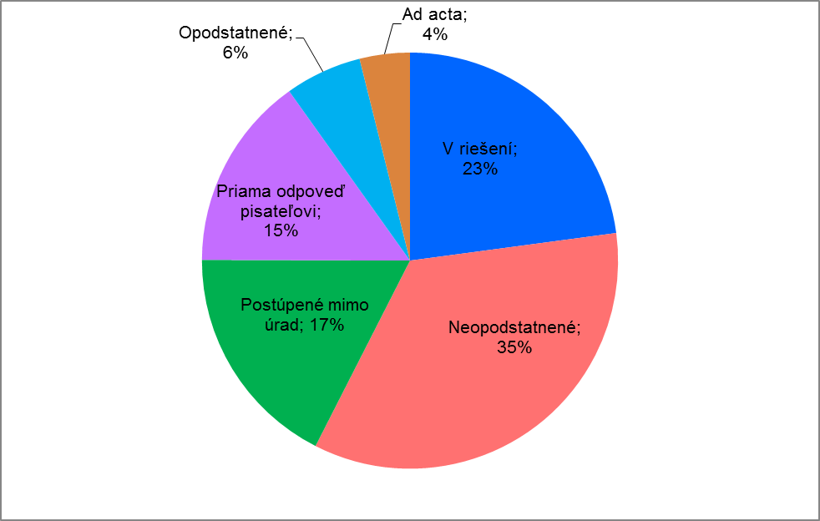

Podania, ktoré úrad nemal v kompetencii riešiť (383 podaní), postúpil vecne príslušným orgánom, z toho najviac podaní (158) úradom samosprávnych krajov. Do kategórie „iné“ zahrnul položky, ktoré nebolo možné zaradiť do žiadnej z ostatných kategórií (napr. operačné strediská Záchrannej zdravotnej služby, Úrad verejného zdravotníctva).

Graf č. 8 Podania postúpené mimo úrad k 31.12.2015

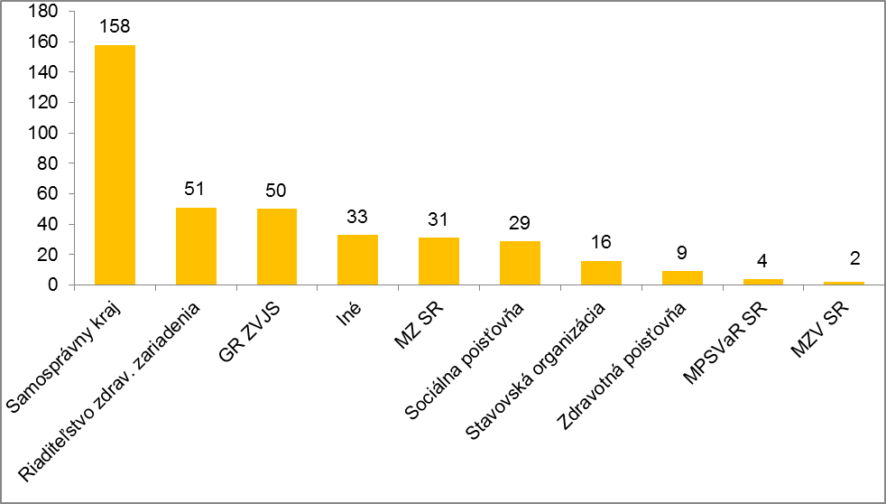

3.1.1 Podania riešené výkonom dohľadu - podnety

Výkonom dohľadu na diaľku alebo na mieste úrad v roku 2015 prešetroval 908 podaní, z nich vyhodnotil 136 ako opodstatnené a 766 ako neopodstatnené.

Tabuľka č. 24 Počet opodstatnených a neopodstatnených podaní k 31.12.2015
Podania riešené výkonom dohľadu - podnety | Počet
Opodstatnené | 136
Neopodstatnené | 766
Ad acta | 6
Ukončené podania riešené výkonom dohľadu | 908
V riešení | 491
Spolu (ukončené, ad acta, v riešení) | 1 406

Graf č. 9 Opodstatnené a neopodstatnené podania riešené výkonom dohľadu (podnety)
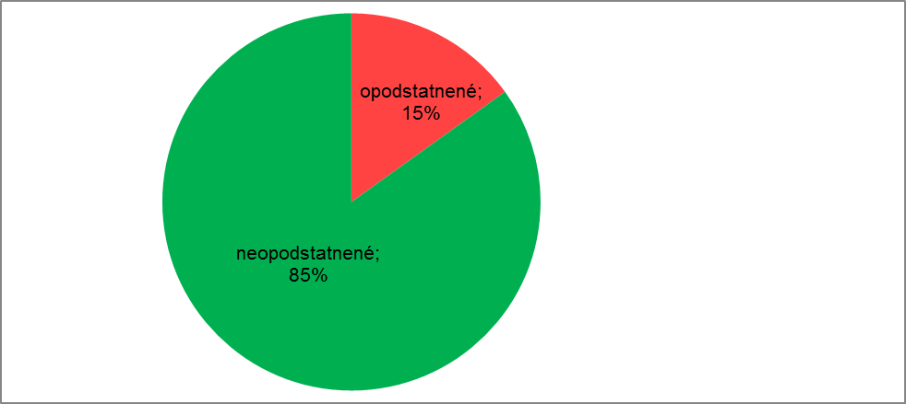
Medzi formami poskytovania ZS opodstatnených podnetov prevládali: ústavná starostlivosť (49,67 %), iná špecializovaná ambulantná starostlivosť (ďalej len „ŠAS - iné“) a všeobecná ambulantná starostlivosť pre dospelých (ďalej len „VAS - pre dospelých“).

Tabuľka č. 25 Formy poskytovania ZS opodstatnených podnetov k 31.12.2015
Formy poskytovania ZS (iba opodstatnené) | Počet | Podiel v %
Ústavná starostlivosť | 77 | 49,67
ŠAS – iné | 23 | 14,84
VAS – pre dospelých | 17 | 10,97
ŠAS – stomatologická ZS | 9 | 5,80
ŠAS – gynekologická ZS | 9 | 5,80
LSPP | 7 | 4,52
ZZS | 5 | 3,23
ÚPS – ústavná pohotovostná služba a CP | 3 | 1,94
SVLZ | 3 | 1,94
ADOS | 2 | 1,29
Celkom | 155 | 100
Poznámka: jedno podanie môže obsahovať viac foriem poskytovania ZS

Graf č. 10 Formy poskytovania ZS opodstatnených podnetov k 31.12.2015 v % vyjadrení
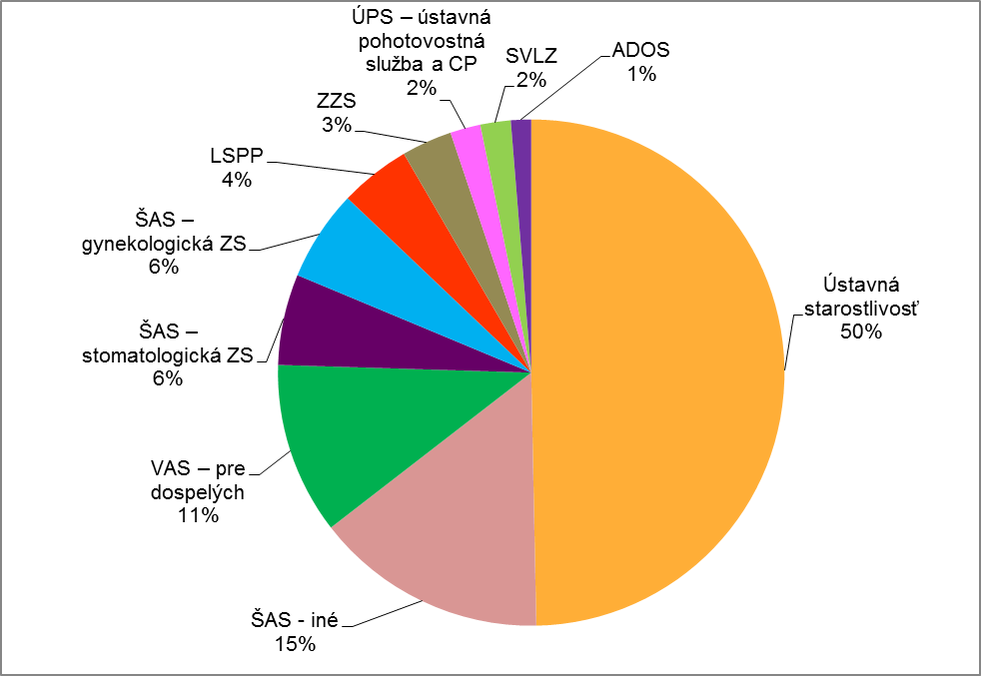

V opodstatnených podaniach ukončených k 31.12.2015 úrad zistil najvyšší počet pochybení v špecializačnom odbore chirurgia (29) a všeobecné lekárstvo (21).

Tabuľka č. 26 Špecializačné odbory v opodstatnených prípadoch k 31.12.2015
Špecializačné odbory ZS (iba opodstatnené) | Počet dohľadov | Podiel v %
Chirurgia | 29 | 15,68
Všeobecné lekárstvo | 21 | 11,35
Vnútorné lekárstvo | 20 | 10,81
Gynekológia a pôrodníctvo | 16 | 8,65
Rádiológia | 12 | 6,49
Iné * | 12 | 6,49
Traumatológia | 10 | 5,41
Stomatológia | 9 | 4,87
Urgentná medicína (zzs) | 8 | 4,33
Neurológia | 6 | 3,24
Ortopédia | 5 | 2,70
Klinická onkológia | 5 | 2,70
Anestéziológia a intenzívna medicína | 4 | 2,16
Neonatológia | 4 | 2,16
LSPP | 3 | 1,62
Otorinolaryngológia | 3 | 1,62
Urológia | 2 | 1,08
Pediatria | 2 | 1,08
Gastroenterológia | 2 | 1,08
Oftalmológia | 2 | 1,08
Psychiatria | 2 | 1,08
Pneumológia a ftizeológia | 1 | 0,54
Infektológia | 1 | 0,54
Diabetológia | 1 | 0,54
Fyziatria | 1 | 0,54
Geriatria | 1 | 0,54
Kardiológia | 1 | 0,54
Neurochirurgia | 1 | 0,54
Plastická chirurgia | 1 | 0,54
Celkom | 185 | 100

Poznámka: jedno podanie môže obsahovať viac špecializačných odborov ZS
* špecializačné odbory ako napríklad ošetrovateľstvo a odbory, ktoré sa nedajú z podania určiť

Graf č. 11 Špecializačné odbory v opodstatnených prípadoch s najvyšším počtom pochybení
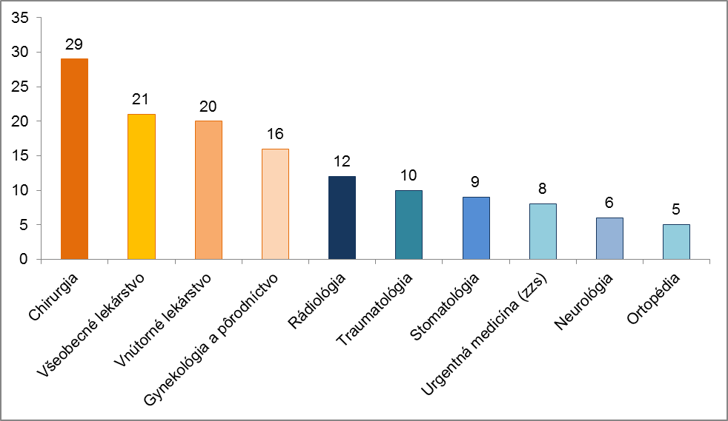

3.1.2 Druhostupňové riešenie podaní

K 31.12.2015 ústredie úradu prešetrovalo 115 podnetov v tzv. druhostupňovom riešení, a to v prípadoch, kedy sa podávatelia domnievali, že pobočka úradu podanie neprešetrila správne. V týchto prípadoch podávatelia žiadali o opätovné prešetrenie ústredie úradu.

Tabuľka č. 27 Závery druhostupňových prešetrení k 31.12.2015
Závery druhostupňových podnetov | Počet | Podiel v %
Potvrdený záver pobočky – neopodstatnený podnet | 85 | 73,91
Potvrdený záver pobočky – opodstatnený podnet | 5 | 4,35
Nový dohľad | 15 | 13,04
V riešení | 10 | 8,70
Celkom | 115 | 100

3.2 Sankcie za nesprávne poskytnutú zdravotnú starostlivosť

V roku 2015 úrad pri zistení porušení zákonných ustanovení PZS uložil celkovo 116 finančných pokút vo výške 189 500 eur, ktoré sú podrobnejšie rozpísané v tabuľke č. 30. Najvyššia pokuta bola uložená pobočkou Trenčín vo výške 8 000 eur a najviac pokút bolo uložených pobočkou úradu Košice.

Tabuľka č. 28 Pokuty uložené pobočkami úradu poskytovateľom ZS k 31.12.2015
Pobočka | Počet uložených pokút | Celková suma uložených pokút v €
Košice | 26 | 42 000
Trenčín | 20 | 35 450
Martin | 17 | 24 050
Trnava | 16 | 22 250
Prešov | 15 | 22 150
Banská Bystrica | 11 | 13 600
Bratislava | 7 | 16 500
Nitra | 4 | 13 500
Spolu | 116 | 189 500

V roku 2015 nepodal úrad v súvislosti s nesprávne poskytnutou zdravotnou starostlivosťou žiadne trestné oznámenie.

3.2.1 Činnosti nadväzujúce na výkon dohľadu nad zdravotnou starostlivosťou

Rozkladová komisia ako poradný orgán predsedníčky úradu podrobne skúma podklady poskytnutej ZS počnúc výkonom dohľadu, prvostupňovým správnym konaním a námietky uvedené v rozklade účastníka konania proti zisteniam úradu a rozhodnutiam prvostupňového správneho orgánu a navrhuje predsedníčke úradu závery druhostupňových rozhodnutí v správnom konaní.

V roku 2015 rozkladová komisia zasadala 22krát, celkom prerokovala 40 prípadov, v ktorých navrhla predsedníčke úradu:
- v 27 prípadoch rozhodnutie prvostupňového správneho orgánu potvrdiť v celom rozsahu,
- v 7 prípadoch rozhodnutie prvostupňového správneho orgánu zmeniť,
- v 2 prípadoch zastaviť správne konanie – odpadol dôvod konania, správny delikt sa nestal, príp. správne konanie bolo vedené voči nesprávnemu účastníkovi konania,
- v 1 prípade prvostupňové rozhodnutie zrušiť a vec vrátiť na nové konanie,
- v 1 prípade konanie prerušiť a doplniť dokazovanie,
- v 1 prípade zastaviť správne konanie pre preklúziu,
- v 1 prípade bol oneskorene podaný rozklad.

3.3 Preventívna činnosť úradu

3.3.1 Prednášky kazuistík v rámci Memoranda o spolupráci

Na základe dohody úradu a SLK v rámci Memoranda o spolupráci, podpísaného v roku 2009, sa uskutočnil aj v roku 2015, tak ako každý rok, cyklus prednášok pre lekárov, členov SLK a PZS.
Jedným z hlavných cieľov úradu je pôsobiť preventívne a edukačne. Takto sa úrad prostredníctvom klinicky zaujímavých prípadov z vykonaných dohľadov snažil aj v roku 2015 poukazovať na problémy vznikajúce pri poskytovaní zdravotnej starostlivosti, a tým zlepšovať úroveň zdravotnej starostlivosti.

Kazuistiky v roku 2015 prednášali zamestnanci úradu v deviatich mestách Slovenska, a to v: Nitre, Banskej Bystrici, Košiciach, Prešove, Trenčíne, Trnave, Poprade, Ružomberku, Bratislave. Účasť bola už tradične vysoká, čo je dôkazom toho, že lekári, členovia SLK a PZS majú záujem vzdelávať sa a osobnostne a znalostne sa rozvíjať spolu s vyliečenými pacientmi. SLK ohodnotila toto odborné podujatie 8 kreditmi SACCME.

3.3.2 Kazuistiky 2014

V roku 2015 úrad spracoval do písomnej podoby kazuistiky z najzaujímavejších prípadov, ktoré riešil pri prešetrovaní správnosti poskytovanej zdravotnej starostlivosti. Do publikácie „Kazuistiky 2014“ úrad vybral 25 prípadov, ktoré sa týkali správne aj nesprávne poskytnutej zdravotnej starostlivosti, s cieľom upozorniť na nezvyčajné prípady a postupy, ktoré sa môžu v praxi vyskytnúť, ako aj na niektoré chyby a nedostatky, z ktorých je možné sa poučiť. Na výkonoch dohľadu sa okrem zamestnancov úradu podieľali aj konzultanti úradu, ktorí sú špičkovými odborníkmi v príslušných špecializačných odboroch.

3.3.3 Prezentácie na podujatiach odborných a iných spoločností

Na požiadanie odborných spoločností o príspevok úradu v rámci organizovania konferencií a iných odborných podujatí sa zamestnanci úradu v roku 2015 aktívne zúčastnili na nasledovných odborných podujatiach:
- VI. Slovenský vakcinologický kongres, Štrbské Pleso,
- Festival kazuistík z pediatrie 2015, Žilina,
- Vedecká pracovná schôdza, Trenčín,
- Workshop na tému "Medicínske pochybenia a ich právne dôsledky", Košice,
- VI. Stredoeurópsky kongres urgentnej medicíny a katastrof a XIX. Národný kongres urgentnej medicíny a katastrof, Vyhne,
- Stretnutie s medikmi SZU, Bratislava,
- Vedecká pracovná schôdza, Vranov nad Topľou,
- IV. Celoslovenská konferencia sekcie manažmentu v ošetrovateľstve, Martin
- XXXVI. Výročná konferencia Slovenskej spoločnosti všeobecného praktického lekárstva, Poprad.

4 Oblasť nákupu zdravotnej starostlivosti

V priebehu roka 2015 úrad vykonával dohľad nad nákupom zdravotnej starostlivosti v súvislosti s úhradou zdravotnej starostlivosti uhrádzanej na základe verejného zdravotného poistenia. Úrad túto činnosť vykonával v rámci svojej pôsobnosti vymedzenej v § 18 ods. 1 písm. a) zákona č. 581/2004 Z. z.
V oblasti nákupu zdravotnej starostlivosti úrad vykonával dohľad v zdravotných poisťovniach, spolupracoval s MZ SR, so stavovskými organizáciami, s úradmi samosprávnych krajov, PZS atď.

4.1 Analýza realizovaných dohľadov na mieste a na diaľku v oblasti nákupu zdravotnej starostlivosti

Z celkového počtu 225 podaní úrad v priebehu roka 2015 riešil výkonom dohľadu na diaľku a na mieste celkom 44 podaní. V troch prípadoch uložil nápravné opatrenia na odstránenie zistených nedostatkov (VšZP, Dôvera ZP, Union ZP - zamietnutie kúpeľnej liečby).

Tabuľka č. 29 Podania riešené výkonom dohľadu (podnety)
Podania riešené výkonom dohľadu | Počet | Podiel v %
Dohľad na diaľku | 41 | 93,18
Dohľad na mieste | 3 | 6,82
Celkom | 44 | 100,00

4.2 Štatistické vyhodnotenie podaní v oblasti nákupu zdravotnej starostlivosti

V priebehu roka 2015 úrad v oblasti nákupu ZS riešil celkom 225 podaní, z toho 218 podaní prijal v období 01.01.-31.12.2015 od fyzických a právnických osôb, ďalších 7 podaní bolo prenesených z roku 2014. V sledovanom období úrad nedostal žiadnu sťažnosť ani petíciu.

Tabuľka č. 30 Podania celkom - oblasť nákupu zdravotnej starostlivosti
Prijaté podania | Počet | Podiel v %
Podania - prenos z roku 2014 | 7 | 3,11
Podania - rok 2015 | 218 | 96,89
Podania celkom | 225 | 100

Z celkového počtu podaní riešilo ústredie úradu 175 podaní a pobočky 50 podaní. Podrobnejšie informácie sú zobrazené v tabuľke.

Tabuľka č. 31 Podiel podaní riešených útvarmi úradu
Útvar | Počet | Podiel v %
Ústredie úradu | 175 | 77,78
Pobočka Košice | 49 | 21,78
Pobočka Trnava | 1 | 0,44
Podania celkom | 225 | 100,00

4.2.1 Vyhodnotenie podaní

V oblasti nákupu ZS úrad k 31.12.2015 ukončil riešenie celkom 155 podaní (t. j. 95,11 %) z celkového počtu 225 podaní.

Tabuľka č. 32 Vyhodnotenie podaní k 31.12.2015
Vyhodnotenie podaní | Počet | Podiel v %
Priama odpoveď pisateľovi | 101 | 44,89
Postúpené mimo úrad | 59 | 26,22
Neopodstatnené | 34 | 15,11
Ad acta | 17 | 7,56
Opodstatnené | 3 | 1,33
Ukončené podania | 214 | 95,11
V riešení | 11 | 4,89
Celkom | 225 | 100,00

4.2.2 Postúpené podania

Z hľadiska vecnej príslušnosti úrad v priebehu roka 2015 postúpil iným inštitúciám na priame vybavenie 59 podaní z celkového počtu 225 podaní.

Graf č. 12 Podania postúpené mimo úrad
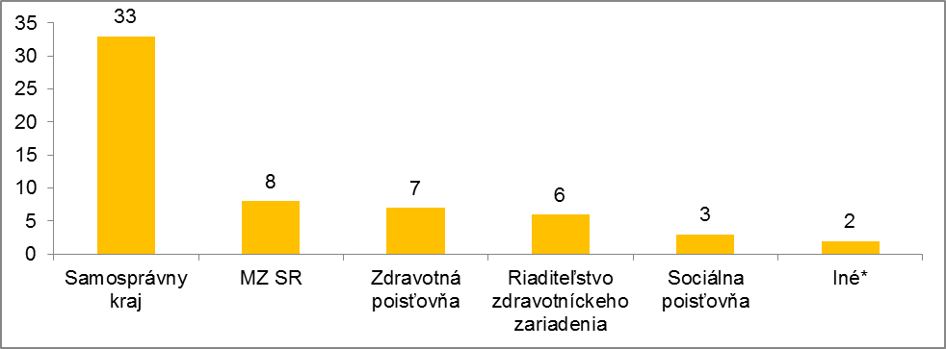*Okresný úrad KE, Úrad pre verejné obstarávanie BA

4.2.3 Predmet podaní

V roku 2015 boli najčastejším predmetom podaní poplatky, celkom 46 z 225 podaní (t. j. 20,44 %).

Tabuľka č. 33 Podania podľa predmetu
Predmet podaní | Počet | Podiel v %
Poplatky | 46 | 20,44
Kúpeľná liečba | 37 | 16,45
Zdravotné výkony | 27 | 12,00
Zdravotnícke pomôcky a dietetiká | 16 | 7,11
Lieky | 14 | 6,22
Činnosť zdravotných poisťovní | 10 | 4,45
Dostupnosť ZS a verejná minimálna sieť | 10 | 4,45
Iné* | 9 | 4,00
Nespokojnosť s postupom pri liečbe | 7 | 3,11
Zdravotná dokumentácia | 6 | 2,67
Odmietnutie vyšetrenia zo strany PZS | 6 | 2,67
Etika | 6 | 2,67
Zmluvy medzi ZP a PZS | 5 | 2,22
Liečba v zahraničí | 4 | 1,78
Čakacie listiny | 4 | 1,78
Práceneschopnosť | 2 | 0,89
Odloženie operácie | 2 | 0,89
Organizácia práce | 2 | 0,89
Preventívne prehliadky | 2 | 0,89
Preddavky na poistné | 2 | 0,89
Slobodná voľba lekára | 2 | 0,89
Výkazy zdravotných poisťovní | 1 | 0,44
Náhrada škody | 1 | 0,44
Invalidný dôchodok | 1 | 0,44
Nesprávna diagnóza | 1 | 0,44
Posudkový a revízny lekár | 1 | 0,44
Vymáhanie dlžného poistného | 1 | 0,44
Podania celkom | 225 | 100

*Do kategórie „Iné“ úrad zaradil podania, ktoré svojím charakterom (obsahom) nemohol zaradiť do žiadnej z ostatných kategórií. V roku 2015 to boli problémy s prepravou pacientov, personálna obsadenosť, materiálne vybavenie ústavných zdravotníckych zariadení ap.

4.2.4 Činnosti súvisiace s nákupom zdravotnej starostlivosti

V poradnej komisii predsedníčky úradu č. VI pre posudzovanie odvolaní úradom proti rozhodnutiam zdravotných poisťovní o zamietnutí žiadostí o úhradu nákladov na plánovanú ZS poskytnutú v cudzine, žiadostí o úhradu nákladov ZS so súhlasom príslušnej zdravotnej poisťovne a žiadostí na účely preplatenia cezhraničnej ZS, ktorá podlieha predchádzajúcemu súhlasu príslušnej zdravotnej poisťovne, bolo v priebehu roka 2015 prerokovaných celkom 34 prípadov, z toho 33 VšZP, 1 Dôvera ZP. Úrad posudzoval navrhovanú liečbu v Českej republike (25x), v Rakúsku (7x), vo Švédsku (1x) a v USA (1x).
Komisia navrhla predsedníčke úradu:
- v 18 prípadoch potvrdiť rozhodnutie zdravotnej poisťovne,
- v 16 prípadoch zrušiť rozhodnutie zdravotnej poisťovne a vrátiť na nové prejednanie
veci.

5 Súdnolekárska a patologickoanatomická činnosť

5.1 Úvod

Úrad zabezpečuje metodické vedenie a prevádzkovú činnosť súdnolekárskych a patologickoanatomických pracovísk v oblasti výkonu pitvy, laboratórnych vyšetrovacích metód v histopatológii, sérológii, toxikológii a prehliadok mŕtvych tiel. V spolupráci s hlavnými odborníkmi MZ SR, odbornými spoločnosťami pre patologickú anatómiu a súdne lekárstvo sa úrad podieľa na odbornom vedení SLaPA pracovísk.

5.2 Pitvanosť v Slovenskej republike - vývoj ukazovateľov

V roku 2015 celkový počet pitiev v Slovenskej republike (7 286) vzrástol v porovnaní s rokom 2014 o 324 pitiev.

Tabuľka č. 34 Celkový a priemerný počet pitiev v SR na SLaPA pracovisku
Priemerný počet pitiev na pracovisko (rok) | 728,60
Priemerný počet pitiev na pracovisko (mesiac) | 60,75
Priemerný počet pitiev na pracovisko (pracovný deň) | 2,92
Počet pitiev v SR spolu | 7 286

*Priemerný počet pracovných dní pripadajúcich na jeden mesiac v roku 2015 bol 20,83 pracovných dní.

Priemerný počet pitiev na jedno lekárske miesto na SLaPA pracovisku na mesiac bol 11,34 a na jeden pracovný deň 0,54.

Rozdelenie pitiev podľa druhu pitvy je uvedené v nasledujúcej tabuľke:

Tabuľka č. 35 Počet pitiev podľa druhu pitvy
Pitvy | Rok 2014 |  | Rok 2015
Pitvy | počet | % | počet | %
Patologickoanatomické | 2 376 | 34,13 | 2 362 | 32,42
Súdnolekárske | 3 821 | 54,88 | 4 062 | 55,75
Súdne | 765 | 10,99 | 862 | 11,83
Spolu | 6 962 | 100,00 | 7 286 | 100,00

Pitvanosť v roku 2015 bola 13,54 %. V porovnaní s rokom 2014 je možné charakterizovať trend pitvanosti ako vyrovnaný a zodpovedajúci pitvanosti v rokoch
2010–2014.

Tabuľka č. 36 Pitvanosť
Rok | 2014 | 2015
Počet pitiev/SR | 6 962 | 7 286
Počet mŕtvych/SR | 51 346 | 53 826
Pitvanosť | 13,56 % | 13,54 %
*zdroj – Štatistický úrad SR
Tabuľka č. 37 SLaPA pracoviská s najvyšším priemerným počtom pitiev na mesiac/pracovný deň
SLaPA pracovisko | Celkový ročný počet pitiev | Priemerný počet  pitiev/mesiac | Priemerný počet  pitiev/pracovný deň
1. B. Bystrica | 1 282 | 106,83 | 5,13
2. Košice | 1 107 | 92,25 | 4,43
3. Nitra | 909 | 75,75 | 3,63

5.3 Činnosť laboratórnych úsekov SLaPA pracovísk (histológia, toxikológia)

Na histologických úsekoch SLaPA pracovísk bolo spolu pripravených 79 031 bločkov a z nich 81 933 histologických preparátov potrebných pre morfologickú diagnostiku ochorení u zomrelých.

Na toxikologických úsekoch SLaPA pracovísk bolo celkovo vykonaných 36 664 toxikologických vyšetrení, z toho u živých (vyšetrenia na alkohol v krvi a dôkaz prítomnosti drog) 10 094 vyšetrení a u mŕtvych 26 570 vyšetrení.

Tabuľka č. 38 Toxikologické vyšetrenia v roku 2015
Toxikologické vyšetrenia | Počet | %
u mŕtvych | 26 570 | 72,47
u živých | 10 094 | 27,53
Spolu | 36 664 | 100,00

Najviac toxikologických vyšetrení vykonalo SLaPA pracovisko Košice s počtom vyšetrení 11 446, nasleduje SL pracovisko Bratislava s počtom vyšetrení 10 420 a SLaPA pracovisko Banská Bystrica s počtom vyšetrení 6 217.

Tabuľka č. 39 Počet laboratórnych vyšetrení na ostatných laboratórnych úsekoch
Histochemické a špeciálne vyšetrenia | 5 020
Imunohistochemické vyšetrenia | 403
Sérologické vyšetrenia u mŕtvych | 1 144

5.4 Prehliadky a prevozy mŕtvych

V rámci svojej ďalšej činnosti SLaPA pracoviská vykonali spolu 9 191 prehliadok mŕtvych tiel (z toho na pracoviskách 5 801 prehliadok a mimo pracovísk 3 390 prehliadok).

5.5 Spolupráca s výučbovými základňami lekárskych fakúlt, so znalcami v odvetví súdne lekárstvo, s odbornými a stavovskými organizáciami a so vzdelávacími inštitúciami

Úrad okrem zabezpečovania činnosti SLaPA pracovísk pokračoval aj v zabezpečovaní praktickej výučby na lekárskych fakultách, Fakulte prírodných vied Univerzity Mateja Bela v Banskej Bystrici, ako aj študentov stredných škôl so zameraním na výkon zdravotníckeho povolania.
Na SLaPA pracoviskách bolo v roku 2015 vykonaných 862 pitiev nariadených podľa Trestného poriadku.

SLaPA pracoviská úradu organizovali 56 odborných seminárov v ústavných zdravotníckych zariadeniach, na ktorých bolo prezentovaných 163 kazuistík pacientov diagnostikovaných a liečených v príslušnom ústavnom zdravotníckom zariadení.

5.5.1 Vedenie registra žiadostí občanov o odmietnutí pitvy

V zmysle § 48 ods. 4 zákona č. 581/2004 Z. z. úrad vedie zoznam osôb, ktoré počas života odmietli pitvu. Úrad celkovo eviduje 1 119 žiadostí o odmietnutí pitvy, z toho v roku 2015 bolo zaevidovaných 165 žiadostí.

6 Činnosť Centra pre klasifikačný systém

6.1 Úvod

DRG (Diagnosis related groups) systém je medicínsko-ekonomický klasifikačný systém, umožňujúci zatriediť jednotlivé hospitalizačné prípady do ekonomicky a klinicky homogénnych skupín (DRG skupiny). DRG systém predstavuje dominantný nástroj na úhradu ústavnej ZS v EÚ tým, že zabezpečuje transparentné financovanie nemocníc a umožňuje porovnávanie ich výkonnosti, čím pôsobí na zvýšenie ich efektívnosti.
Na základe novely zákona č. 581/2004 Z.z., ktorá definovala základné rámce pre DRG systém, od 01.04.2011 sa úrad stal Centrom pre klasifikačný systém (CKS).
Rozhodnutím riadiaceho výboru pre DRG sa vybral ako najvhodnejší systém pre podmienky SR nemecký DRG systém (G-DRG), čím sa zabezpečilo know-how pre implementáciu DRG na Slovensku.
Dôležitým komplementárom implementácie DRG na Slovensku bol projekt Vzdelávanie užívateľov systému DRG, financovaný z Európskeho sociálneho fondu, opatrenia 2.2 Operačného programu Vzdelávanie. Projekt sa realizoval od októbra 2011 do konca marca 2015.

6.2 Projekt vzdelávania užívateľov systému DRG

Vzdelávací proces v rámci projektu Vzdelávanie užívateľov systému DRG bol ukončený
v roku 2014. V roku 2015 pokračovala implementácia projektu predovšetkým prostredníctvom činností, ktoré boli zamerané na vytvorenie minimálnych štandardov sústavného vzdelávania v oblasti DRG. Tieto činnosti boli ukončené k 31.03.2015. Paralelne s touto činnosťou prebiehalo finančné vysporiadanie projektu, ktoré bolo v zmysle zmluvy o poskytnutí nenávratného finančného príspevku ukončené zo strany úradu k 30.06.2015.

6.3 Realizácia implementácie DRG systému v roku 2015

6.3.1 Príprava dátových rozhraní, aplikačného prostredia, centrálneho groupera, eDRG portálu a ostrý štart DRG systému

V roku 2015 začali zdravotnícke zariadenia prvýkrát vykazovať dáta podľa MU
č. 10/2014 „Dátové rozhranie pre zber údajov od poskytovateľov ústavnej zdravotnej starostlivosti (PÚZS) zaradených do systému financovanie podľa DRG” a zasielať tieto údaje úradu. Úrad podrobil tieto údaje detailnej analýze z pohľadu DRG.
Úrad zároveň identifikoval, ktoré údaje v MU č. 10/2014 nie sú potrebné pre ďalšie verzie systému DRG a medicínskych analýz a navrhol zjednodušenie dátovej vety s cieľom uľahčenia vykazovania údajov pre PÚZS a predstavil tento návrh členom IT expertnej pracovnej skupiny pre DRG systém. Výsledkom zohľadnenia pripomienok členov expertnej IT skupiny bolo vytvorenie a schválenie MU č. 10/1/2014 - „Dátové rozhranie CKS pre zber údajov od poskytovateľov ústavnej zdravotnej starostlivosti zaradených do systému financovania podľa DRG“ s účinnosťou od 01.01.2016.
Za účelom zabezpečenia centrálneho groupera, s využitím know-how úradu a časovú náročnosť, po schválení dozornou a správnou radou, úrad začal realizovať interný projekt „Centrálny klasifikačný systém SK-DRG 2.0“ na zabezpečenie centrálneho groupera, eDRG portálu a DRG aplikačného prostredia. Od 04.01.2016 sa začala ostrá prevádzka DRG systému na Slovensku.

6.3.2 Zoznam zdravotných výkonov pre klasifikačný systém diagnosticko-terapeutických skupín

Do 01.04.2015 bol v platnosti Zoznam zdravotných výkonov pre klasifikačný systém diagnosticko-terapeutických skupín z roku 2013 (ZZV 2013). Dňa 01.04.2015 nadobudol účinnosť výnos MZ SR, ktorým sa ustanovuje Zoznam zdravotných výkonov pre klasifikačný systém diagnosticko-terapeutických skupín. Rozsah zdravotných výkonov bol upravený v súlade s potrebami klasifikačného systému SK-DRG verzia 2.0.
V druhej polovici roku 2015 prebiehalo zostavovanie odborných pracovných skupín (OPS) pre klasifikačný systém pod nominačnou záštitou hlavných odborníkov MZ SR. Jednotlivé OPS budú v nasledujúcom období zabezpečovať odborne konzultačnú činnosť pri vývoji a aktualizáciách ďalších verzií ZZV v súlade s potrebami SK-DRG.

6.3.3 Medzinárodná klasifikácia chorôb MKCH-10

Úrad inicioval novelizáciu zákon č. 576/2004 Z. z. o zdravotnej starostlivosti, službách súvisiacich s poskytovaním zdravotnej starostlivosti a o zmene a doplnení niektorých zákonov, na základe ktorého je s účinnosťou od 01.01.2016 medzinárodná klasifikácia chorôb uverejňovaná na webovom sídle MZ SR. Úrad spracoval aktualizáciu MKCH-10 pre rok 2016 z obsahovej a odbornej stránky.
Aktualizácia MKCH-10 pre rok 2016 bola spracovaná aj v kontexte potrieb pre všetky ostatné použitia v zdravotníctve.

6.3.4 Pravidlá kódovania chorôb a pravidlá kódovania zdravotných výkonov

V roku 2015 úrad a MZ SR pripravili všeobecne záväzný právny predpis „Pravidlá kódovania chorôb a pravidlá kódovania zdravotných výkonov“ (PKChaZV) v systéme DRG s účinnosťou od 01.01.2016. Potreba legislatívneho ukotvenia PKChaZV vyplýva z potreby zvýšenia kvality vykazovaných údajov od PÚZS a potreby vytvorenia jednoznačných a právne záväzných pravidiel.

6.3.5 Zoznam kalkulačných nemocníc

Začiatkom roka 2015 bol vytvorený zoznam tzv. kalkulačných nemocníc. Kalkulačné nemocnice majú povinnosť okrem medicínskych údajov zasielať úradu aj údaje o nákladoch na hospitalizačné prípady podľa Kalkulačnej príručky. Do prípravy a zberu ekonomických údajov bolo v roku 2015 zapojených 17 PÚZS s počtom prevádzok 21, v zložení 6 fakultných, 3 univerzitné, 4 špecializované a 4 všeobecné nemocnice, čo predstavuje 22,8 % z celkového počtu PÚZS zaradených do systému financovania podľa DRG.

6.3.6 Metodika kalkulácie nákladov na hospitalizačný prípad

V priebehu roka 2015 prebiehali práce na príprave Kalkulačnej príručky verzie 2.0 pre rok 2016. Bola zostavená pracovná skupina zložená zo zástupcov kalkulačných nemocníc, ktorá sa stretávala raz mesačne. Cieľom pracovných stretnutí bolo zosúladiť kalkulačný postup a vykazovanie nákladov na hospitalizačný prípad. Došlo k zjednoteniu účtovnej osnovy, k rozšíreniu skupín nákladových druhov, verifikácii skupín nákladových stredísk, zjednoteniu alokačných a prepočtových kľúčov. V spolupráci s NCZI bol rozšírený číselník nákladových stredísk o nákladové strediská operačných sál chirurgických odborov a nákladové stredisko pre pôrodnú sálu. V rámci skupiny nákladových druhov došlo k rozčleneniu skupín mzdových nákladov a nákladov na infraštruktúru. Bol vypracovaný jednotný číselník priradenia pracovných pozícií k skupinám nákladových druhov týkajúcich sa mzdových nákladov a analytické účty účtovnej osnovy boli mapované do jednotlivých skupín nákladových druhov. Skupiny nákladových stredísk boli rozšírené o dve skupiny nákladových stredísk z dôvodu zjednodušenia ich mapovania v rámci primárneho okruhu. Bolo vypracované priradenie nákladových stredísk z číselníka NCZI do skupín nákladových stredísk.

6.3.7 Analýza údajov zaslaných PÚZS za rok 2014 zaradených do systému financovania podľa DRG

Analýza bola spracovaná na základe zaslaných údajov v jednotnej štruktúre. Údaje boli vykázané 85 PÚZS za 92 prevádzok. Údaje od 4 PÚZS neboli vykázané správne, preto neboli zaradené do analýzy. Celkovo bolo analyzovaných 81 PÚZS (88 prevádzok).
Ekonomická analýza vychádzala z údajov o výške uznaných a uhradených finančných objemov za rok 2014 zaslaných jednotlivými zdravotnými poisťovňami v zložení: evidenčne uznané výkony a finančne uznané výkony za hospitalizácie, osobitne hradené výkony, laboratórne vyšetrenia a vyšetrenia spoločných vyšetrovacích zložiek vzťahujúcich sa
k hospitalizovaným pacientom a osobitne hradené položky súvisiace s poskytovaním ústavnej zdravotnej starostlivosti s výnimkou poskytovania ústavnej zdravotnej starostlivosti v odbornosti psychiatria. Pre priradenie relatívnej váhy k hospitalizačnému prípadu boli použité hodnoty z Katalógu prípadových paušálov - verzia 2.0.

7 Ďalšia činnosť úradu

7.1 Projekty realizované úradom v roku 2015

7.1.1 Úrad ako prístupový bod v oblasti vecných dávok v rámci EÚ - EESSI

V súlade s § 18 ods.1 písm. i) zákona č. 581/2004 Z. z. sa úrad stal prístupovým miestom pre EESSI. V roku 2015 sa vyjadroval k nótam prerokovávaným v Technickej komisii a Správnej komisii, ktoré sa týkali vecných procesov v pôsobnosti úradu. V priebehu roka sa zástupcovia úradu zúčastňovali prípravy na výkon predsedníctva Slovenska v Rade Európskej únie v roku 2016.
Úrad aktívne participoval na príprave a účasti na medzinárodnom workshope Národný plán implementácie EESSI, ktorý sa konal v septembri 2015.
V roku 2015 sa začala exekutívna fáza projektu EESSI a v súlade s projektovým plánom by mala byť ukončená 31.12.2016. Projektom boli dodané funkčné bloky Pilot Build1 a Pilot Build2, ktorých funkcionalitu predviedla technická časť projektu na funkčnom modeli členom Technickej Komisie v decembri 2015. V roku 2016 bude dokončený vývoj tretej časti systému (Pilot Build3) a ku koncu roka 2016 bude systém pripravený na implementáciu do produkčného prostredia. V decembri 2015 začala príprava testovacieho prostredia pre nasadenie súčasnej verzie systému do testov. Nové riešenie si vyžiadalo aj zmenu pripojenia k ostatným členským štátom, a to prostredníctvom siete TESTA NG, čo umožní zasielanie vyššieho objemu údajov vyššou rýchlosťou.
Úrad sa priebežne pripravuje na implementáciu technického riešenia na národnej úrovni. Prebehli bilaterálne rokovania s partnermi z členských krajín EÚ za účelom získania skúseností a poznatkov z jednotlivých národných riešení projektu.
V spolupráci so Sociálnou poisťovňou úrad koordinuje postup v technickej oblasti implementácie projektu EESSI na národnej úrovni.

7.1.2 Pacientský program „Joint Action“

Projekt Spoločná akcia - Sieť Európskej únie pre bezpečnosť pacienta a kvalitu zdravotnej starostlivosti (JOINT ACTION - EU Network for Patient Safety and Quality of Care) bol trojročný projekt, ktorý sa realizoval v oblasti bezpečnosti pacientov (ďalej len „BP“) a kvality starostlivosti. Zámerom projektu bolo prispieť k zlepšeniu BP a kvality zdravotnej starostlivosti v členských štátoch EÚ a vytvoriť udržateľnú sieť spolupracujúcich subjektov. Zástupcovia úradu sa zúčastňovali na príprave a hodnotení viacerých dokumentov, komplexných správ a odborných materiálov, informovali PZS o aktivitách realizovaných v PaSQ projekte, participovali na príprave udržateľnej siete, spolupodieľali sa na vytváraní jednotnej stratégie pre BP.
Okrem uvedeného sa v roku 2015 v rámci tohto projektu zamestnanci úradu zúčastnili nasledovných podujatí:
03.02.2015, MZ SR, Limbová 2, Bratislava
Stretnutie k implementácii „Dobrých klinických praktík“ v rámci implementácie Pracovného balíka 5 (WP 5).
Rokovanie so zdravotníckymi zariadeniami, ktoré boli zapojené do programu PaSQ o implementácii dvoch klinických praktík: multimodálna intervencia za účelom zvýšenia dodržiavania hygieny rúk a predoperačný bezpečnostný checklist WHO. Cieľom stretnutia bolo oboznámiť koordinátorov jednotlivých nemocníc o ďalšom postupe
v rámci implementácie WP5 v rámci projektu PaSQ, o status quo, ako i o ďalšom postupe v rámci verejného obstarávania a právnych postupov prevodu majetku z MZ SR na vybrané zdravotnícke zariadenia.
11. - 13.03.2015, Belgicko, Brusel, Thon Hotel EU, Rue de la Loi 75
PaSQ 5th Coordination Meeting, záverečná konferencia v rámci realizácie trojročného projektu, v ktorom je úrad asociovaným partnerom a aktívne sa zúčastňoval na pracovných balíčkoch WP4 a WP7.
Záverečná konferencia projektu PaSQ mala za úlohu zosumarizovať aktivity, činnosti
a ich výsledky, ktoré boli realizované za účelom zlepšenia bezpečnosti pacienta a kvality zdravotnej starostlivosti na úrovni členských štátov EÚ. Lídri jednotlivých pracovných skupín počas konferencie prezentovali a hodnotili výsledky práce svojich skupín. Na konferencii sa dohodlo, že partneri budú spolupracovať na určených úlohách projektu - dopracujú sa finálne úlohy z pracovných balíčkov a vyhodnotia sa niektoré bezpečné klinické postupy v rámci tretieho kontrolného prieskumu do 31.03.2015.

7.2 Vestníky úradu

Úrad v zmysle § 20 písm. f) zákona č. 581/2004 Z. z. vydal v roku 2015 celkom 17 čísiel vestníka s nasledujúcim obsahom:

Vestník číslo 1
- Platobná schopnosť zdravotných poisťovní - november 2014
- Metodické usmernenie č. 12/1/2014 Spôsob oznámenia platiteľa poistného o vzniku, zmene a zániku platiteľa poistného na verejné zdravotné poistenie voči zdravotnej poisťovni
- Metodické usmernenie č. 13/2014 Prideľovanie číselných kódov zdravotníckym pracovníkom, poskytovateľom zdravotnej starostlivosti, zariadeniam sociálnych služieb a zariadeniam sociálnoprávnej ochrany detí a sociálnej kurately

Vestník číslo 2
- Platobná schopnosť zdravotných poisťovní - december 2014
- Metodické usmernenie č. 16/2014 Spôsob oznamovania nesplnenia povinností poistencami a platiteľmi poistného zdravotnou poisťovňou

Vestník číslo 3
- Platobná schopnosť zdravotných poisťovní - január 2015

Vestník číslo 4
- Platobná schopnosť zdravotných poisťovní - február 2015

Vestník číslo 5
- Platobná schopnosť zdravotných poisťovní - marec 2015
- Metodické usmernenie č. 16/1/2014 Spôsob oznamovania nesplnenia povinností poistencami a platiteľmi poistného zdravotnou poisťovňou

Vestník číslo 6
- Správa o činnosti a hospodárení úradu za rok 2014

Vestník číslo 7
- Platobná schopnosť zdravotných poisťovní - apríl 2015
- Metodické usmernenie č. 2/2015 Poskytovanie údajov od externých subjektov

Vestník číslo 8
- Metodické usmernenie č. 5/2/2013 K refundácii podľa nariadení ES č. 883/2004 a
č. 987/2009

Vestník číslo 9
- Platobná schopnosť zdravotných poisťovní - máj 2015
Vestník číslo 10
- Správa o stave vykonávania verejného zdravotného poistenia za rok 2014

Vestník číslo 11
- Platobná schopnosť zdravotných poisťovní - jún 2015

Vestník číslo 12
- Platobná schopnosť zdravotných poisťovní - júl 2015

Vestník číslo 13
- Metodické usmernenie č. 1/2015 Odber tkanív a buniek z mŕtvych darcov na pracoviskách úradu
- Metodické usmernenie č. 6/2015 Podávanie návrhov na vydanie platobného výmeru zdravotnou poisťovňou a platiteľom poistného

Vestník číslo 14
- Platobná schopnosť zdravotných poisťovní - august 2015
- Metodické usmernenie č. 7/2015 Dátové rozhrania vstupných a výstupných dávok centrálneho registra poistencov
- Metodické usmernenie č. 8/2015 Prihlášky na verejné zdravotné poistenie

Vestník číslo 15
- Platobná schopnosť zdravotných poisťovní - september 2015

Vestník číslo 16
- Metodické usmernenie č. 2/1/2015 Poskytovanie údajov od externých subjektov

Vestník číslo 17
- Platobná schopnosť zdravotných poisťovní - október 2015
- Metodické usmernenie č. 12/2/2014 Spôsob oznámenia platiteľa poistného o vzniku, zmene a zániku platiteľa poistného na verejné zdravotné poistenie voči zdravotnej poisťovni

V elektronickej podobe sú vestníky na webovej stránke úradu zverejňované od roku 2005.

Záver

Úrad sa v roku 2015 sústredil na neustále zvyšovanie odbornej úrovne a kvality jeho činností. Úrad je inštitúciou, ktorá je rešpektovaná z profesionálneho hľadiska a prispieva
k skvalitňovaniu systému zdravotníctva. Ako regulátor napomáha dosiahnutiu rovnosti a spravodlivosti vo vzťahu pacient, poskytovateľ zdravotnej starostlivosti a zdravotná poisťovňa. Hlavnou ambíciou je ostáva dosiahnutie vyváženosti týchto vzťahov.

Úrad v roku 2015 prijal 1 754 podaní v oblasti poskytovania zdravotnej starostlivosti. Predmety podaní sa týkali predovšetkým nespokojnosti s postupom v súvislosti s poskytovanou zdravotnou starostlivosťou. Klinicky zaujímavé prípady z vykonaných dohľadov nad správnym poskytovaním zdravotnej starostlivosti úrad spracoval vo forme kazuistík.

Dohľady v zdravotných poisťovniach boli zamerané najmä na mesačné hodnotenie hospodárenia ZP, dodržiavanie ich platobnej schopnosti, povinnosti predkladať úradu správne a úplné údaje, plnenia povinností pri vydávaní výkazov nedoplatkov a vykonávaní ročného zúčtovania ZP, správnosť zaraďovania poistencov do jednotlivých farmaceuticko-nákladových skupín pre potreby mesačného prerozdelenia, použitie technických rezerv, plnenie opatrení na odstránenie nedostatkov, dodržanie zákonom ustanovenej výšky výdavkov na prevádzku.

Jednou z hlavných priorít úradu bolo aj pokračovanie implementácie systému DRG. Počas roku 2015 prebiehala testovacia fáza zberu údajov a príprava centrálneho groupera. Od 04.01.2016 je systém DRG prevádzkovaný v ostrom režime zberu a vykazovania dát s neutrálnym financovaním.

Úrad sa naďalej aktívne zúčastňoval na procese tvorby vecnej vrstvy EESSI
a v spolupráci so Sociálnou poisťovňou koordinoval postup v technickej oblasti nasadenia riešenia prístupového bodu EESSI pre SR.

V záujme rozvíjať a zlepšovať kvalitu svojich služieb a zvyšovať spokojnosť zainteresovaných strán, úrad pracuje na zavedení integrovaného manažérskeho systému kvality v zmysle medzinárodných noriem ISO 9001:2008 s využitím procesného riadenia ako nástroja pre efektivitu a štandardizáciu. Hlavnou stratégiou úradu je kvalitatívne zvyšovať odbornú úroveň jeho činností, a tým dosahovať stále vyšší stupeň dôveryhodnosti úradu ako subjektu verejnej správy.

Zoznam grafov

Graf č. 1 Vzdelanostná štruktúra zamestnancov k 31.12.2015 6
Graf č. 2 Prvostupňové konania vedené úradom 11
Graf č. 3 Prehľad druhostupňových konaní 11
Graf č. 4 Priznaná pohľadávka v roku 2015 12
Graf č. 5 Prehľad počtu právoplatne uložených pokút v roku 2015 14
Graf č. 6 Podiel zdravotných poisťovní na celkovom počte akceptovaných prihlášok na vznik poistného vzťahu 16
Graf č. 7 Vyhodnotenie podaní k 31.12.2015 25
Graf č. 8 Podania postúpené mimo úrad k 31.12.2015 25
Graf č. 9 Opodstatnené a neopodstatnené podania riešené výkonom dohľadu (podnety) 26
Graf č. 10 Formy poskytovania ZS opodstatnených podnetov k 31.12.2015 v % vyjadrení 27
Graf č. 11 Špecializačné odbory v opodstatnených prípadoch s najvyšším počtom pochybení 29
Graf č. 12 Podania postúpené mimo úrad 33

Zoznam tabuliek

Tabuľka č. 1 Vzdelanostná štruktúra zamestnancov k 31.12.2015 6
Tabuľka č. 2 Počet dohľadov vykonaných v jednotlivých zdravotných poisťovniach 8
Tabuľka č. 3 Prehľad dohľadov na diaľku vykonaných z iniciatívy úradu 8
Tabuľka č. 4 Prehľad dohľadov na mieste vykonaných na základe plánu a z iniciatívy úradu 9
Tabuľka č. 5 Prehľad dohľadov na diaľku vykonaných na základe podnetov 10
Tabuľka č. 6 Prehľad počtu prvostupňových konaní vedených úradom za rok 2015 11
Tabuľka č. 7 Prehľad počtu správnych konaní v roku 2015 12
Tabuľka č. 8 Porušenia povinností poistencami 13
Tabuľka č. 9 Porušenia povinností platiteľmi poistného 13
Tabuľka č. 10 Prehľad právoplatne uložených pokút v roku 2015 s finančným vyjadrením úhrad 14
Tabuľka č. 11 Prehľad právoplatne uložených pokút podľa oblastí s finančným vyjadrením úhrad 15
Tabuľka č. 12 Prehľad počtu prihlášok na vznik poistného vzťahu podľa ZP 16
Tabuľka č. 13 Prehľad počtu prihlášok na zmenu poistného vzťahu podľa ZP 17
Tabuľka č. 14 Slovenské formuláre 18
Tabuľka č. 15 Európske formuláre 18
Tabuľka č. 16 Štruktúra ostatných formulárov 19
Tabuľka č. 17 Prehľad o počte podnetov podľa jednotlivých ZP 20
Tabuľka č. 18 Štruktúra podnetov v oblasti VZP riešených do 31.12.2015 20
Tabuľka č. 19 Počet zariadení PZS 22
Tabuľka č. 20 Podania celkom - oblasť poskytovania ZS k 31.12.2015 23
Tabuľka č. 21 Podiel podaní riešených útvarmi úradu k 31.12.2015 23
Tabuľka č. 22 Rozdelenie podaní podľa predmetu k 31.12.2015 24
Tabuľka č. 23 Vyhodnotenie podaní k 31.12.2015 24
Tabuľka č. 24 Počet opodstatnených a neopodstatnených podaní k 31.12.2015 26
Tabuľka č. 25 Formy poskytovania ZS opodstatnených podaní k 31.12.2015 26
Tabuľka č. 26 Špecializačné odbory v opodstatnených prípadoch k 31.12.2015 28
Tabuľka č. 27 Závery druhostupňových prešetrení k 31.12.2015 29
Tabuľka č. 28 Pokuty uložené pobočkami úradu poskytovateľom ZS k 31.12.2015 29
Tabuľka č. 29 Podania riešené výkonom dohľadu 32
Tabuľka č. 30 Podania celkom - oblasť nákupu zdravotnej starostlivosti 32
Tabuľka č. 31 Podiel podaní riešených útvarmi úradu 32
Tabuľka č. 32 Vyhodnotenie podaní k 31.12.2015 33
Tabuľka č. 33 Podania podľa predmetu 34
Tabuľka č. 34 Celkový a priemerný počet pitiev v SR na SLaPA pracovisku 35
Tabuľka č. 35 Počet pitiev podľa druhu pitvy 35
Tabuľka č. 36 Pitvanosť 35
Tabuľka č. 37 SLaPA pracoviská s najvyšším priemerným počtom pitiev na mesiac/pracovný deň 36
Tabuľka č. 38 Toxikologické vyšetrenia v roku 2015 36
Tabuľka č. 39 Počet laboratórnych vyšetrení na ostatných laboratórnych úsekoch 36

Zoznam skratiek

ADOS Agentúra domácej ošetrovateľskej starostlivosti
a. s. Akciová spoločnosť
BP Bezpečnosť pacientov
CKS Centrum pre klasifikačný systém
DRG Diagnosis related groups (Skupiny súvisiacich diagnóz)
Dôvera ZP Dôvera zdravotná poisťovňa, a. s.
EESSI Elektronická výmena dát sociálneho zabezpečenia
EHP Európsky hospodársky priestor
EHS Európske hospodárske spoločenstvo
EP Európsky parlament
ES Európske spoločenstvo
ESF Európsky sociálny fond
EÚ Európska únia
InEK Institut für das Entgesltsystem im Krankenhaus
IS Informačný systém
JAS Jednodňová ambulantná starostlivosť
LM Lekárske miesto
LSPP Lekárska služba prvej pomoci
MKCH Medzinárodná klasifikácia chorôb
MPSVaR Ministerstvo práce sociálnych vecí a rodiny
MV SR Ministerstvo vnútra Slovenskej republiky
MZ SR Ministerstvo zdravotníctva Slovenskej republiky
NKM Národné kontaktné miesto
ODZP Odbor dohľadu nad zdravotnými poisťovňami
OIS Odbor informačných systémov
PZS Poskytovateľ zdravotnej starostlivosti
SED Štruktúrovaným elektronický dokument
SK Správna komisia pre koordináciu systémov sociálneho zabezpečenia
SCKS Sekcia – Centrum pre klasifikačný systém
SLaPA Súdnolekárske a patologicko-anatomické pracovisko
SLK Slovenská lekárska komora
správa Správa o činnosti úradu za rok 2015
SR Slovenská republika
ŠAS Špecializovaná ambulantná starostlivosť
úrad Úrad pre dohľad nad zdravotnou starostlivosťou
TK Technická komisia pre spracovanie údajov
Union ZP Union zdravotná poisťovňa, a. s.
VAS Všeobecná ambulantná starostlivosť
VšZP Všeobecná zdravotná poisťovňa, a. s.
VZP Verejné zdravotné poistenie
Zoznam Zoznam zdravotných výkonov pre klasifikačný systém diagnosticko-
terapeutických skupín
ZP Zdravotná poisťovňa
ZS Zdravotná starostlivosť
ZZS Záchranná zdravotná starostlivosť

